武汉理工大学
本科毕业设计（论文）
面向PCB金手指的测试尾板布点布线设计
学院 | 信息工程学院
专业 | 集成电路设计与集成系统
班级 | 集成电路2201
学生姓名 | 刘政
指导教师 | 徐宁
完成日期 | 2026年5月

学位论文原创性声明
本人郑重声明：所呈交的毕业设计（论文）是本人在指导教师指导下独立进行研究所取得的成果。除文中已经注明引用的内容外，本论文不包含任何其他个人或集体已经发表或撰写过的作品或成果。对本文研究作出重要贡献的个人和集体，均已在文中以明确方式标明。本人完全意识到本声明的法律后果由本人承担。
作者签名： 年 月 日
指导教师签名： 年 月 日

摘 要
PCB金手指是板卡与外部设备、测试夹具及扩展接口实现电气连接的关键边缘接口，具有端子密度高、边缘空间受限、信号类型混合和接触可靠性要求高等特点。针对生产测试阶段人工布点布线效率较低、局部通道易拥塞和尾板面积利用不足等问题，本文面向PCB金手指测试尾板构建几何约束与布线约束统一的布点布线模型。在A*路径搜索和PSO-Hanan布点框架基础上，引入网络流容量建模、领域模型分区、蚁群信息素启发和合法化约束分层思想，形成“候选测试点生成—约束筛选—布点优化—拥塞感知布线—拆线重布—指标评估”的自动化流程。算法将尾板区域抽象为网格与Tile混合模型，区分测试点间距、障碍避让、边界余量等硬约束与面积、线长、拥塞等软目标。在五组参数化案例中，所提方法均实现100%覆盖率与100%布通率，平均尾板面积占比由基线方案的59.19%降低至14.57%，平均总线长由2014.40 mm降低至838.60 mm。本文还补充公开EDA文件解析流程，将KiCad原生板文件、Gerber层文件和Excellon钻孔文件中的端子、板框及制造信息转换为算法CSV输入，并在7个公开EDA案例中完成验证。结果显示，设计算法将平均布通率由72.94%提升至100.00%，平均尾板面积占比由72.30%降低至27.80%。研究结果表明，所提方法能够为金手指测试尾板自动化设计提供可解释、可复现的算法基础。
关键词：PCB金手指；测试尾板；布点布线；拥塞感知；A*算法

Abstract
PCB gold fingers are dense edge contacts used for board-level interconnection, fixture contact, and functional testing. A test tailboard must place accessible test pads in a constrained extension region and route each gold-finger terminal to its corresponding pad while satisfying spacing, obstacle-avoidance, boundary-margin, and manufacturability requirements. To reduce reliance on manual experience in high-density and area-limited scenarios, this thesis establishes an integrated placement-and-routing model for PCB gold-finger test tailboards. On the basis of an A*-based routing and PSO-Hanan placement framework, the proposed method incorporates network-flow capacity modeling, domain-model partitioning, ant-colony-inspired congestion feedback, and legalization-oriented rule stratification. The tailboard region is represented by a hybrid grid-and-Tile model. Pad spacing, obstacle clearance, and boundary margins are treated as hard constraints, whereas occupied area, routing length, and congestion are optimized as soft objectives. Five parameterized cases show that the proposed scheme achieves full pad coverage and full routability; compared with the rule-based baseline, the average occupied tailboard-area ratio is reduced from 59.19% to 14.57%, and the average total routing length is reduced from 2014.40 mm to 838.60 mm. Furthermore, this thesis supplements a public EDA-file parsing workflow that converts KiCad board files, Gerber layers, and Excellon drill files into algorithmic CSV inputs. The workflow extracts connector candidates, pad coordinates, board outlines, layer-file statistics, and drill-hit information, thereby linking open-source EDA projects with the same placement-and-routing engine used in the parameterized experiments. Seven public EDA cases are used for case-based validation. The results show that the average routability is improved from 72.94% to 100.00%, while the average occupied tailboard-area ratio is reduced from 72.30% to 27.80%. The study provides an interpretable and reproducible algorithmic basis for automated test-tailboard design and later integration into domestic EDA toolchains.
Key words: PCB gold finger; test tailboard; placement and routing; congestion-aware routing; A* algorithm

目 录
1 绪论 1
1.1 研究背景 1
1.2 国内外研究现状 1
1.3 研究内容与论文结构 3
1.4 任务书要求与完成情况 4
1.5 本文创新点 5
2 相关理论与约束建模 6
2.1 PCB金手指与测试尾板结构 6
2.2 布点布线数学模型 6
2.3 基于Tile和网络流思想的尾板等效建模 7
2.4 约束优先级与合法性判定 7
2.5 文献理论到本文模型的转化 8
3 测试点布点算法设计 10
3.1 候选点生成 10
3.2 K-means初始分组 10
3.3 禁忌搜索局部优化 10
3.4 改进后的布点目标函数与步骤 10
4 布线算法与协同优化 12
4.1 A*网格布线 12
4.2 布点布线协同优化机制 12
4.3 拥塞感知与拆线重布策略 12
4.4 分层布线与重布线改进流程 13
5 系统实现 14
5.1 工程结构与运行方式 14
5.2 输出文件说明 14
5.3 关键函数与数据流 14
5.4 真实EDA文件解析流程 15
5.5 文献支撑下的代码模块对应关系 16
6 实验结果与分析 17
6.1 实验设置 17
6.2 指标结果 17
6.3 公开EDA案例化验证 18
6.4 结果分析 20
6.5 消融实验与对比有效性分析 21
6.6 参数与工程适用性讨论 22
7 总结与展望 23
7.1 工作总结 23
7.2 不足与展望 24
参考文献 25
致谢 27

1 绪论

1.1 研究背景
印制电路板是电子系统的物理承载平台，承担器件安装、网络互连、信号完整性保障和热管理等多重功能。随着服务器、通信设备、工业控制和消费电子产品持续向高速化、小型化和高可靠性方向发展，PCB边缘连接器区域的金手指应用日益普遍。金手指通常采用硬金镀层，位于板边并与插槽、测试夹具或转接板接触，其导通质量直接影响整机连接可靠性。由于金手指区域端子间距小、数量多且信号类型复杂，若生产测试阶段无法高效覆盖全部网络，潜在缺陷可能在后续装配或现场运行中暴露，从而增加返工成本和质量风险。
测试尾板是围绕被测金手指引出的辅助测试结构，其核心任务是在有限空间内布置可接触测试点，并完成金手指端子到测试点之间的物理连通。相较于普通PCB测试点设计，金手指测试尾板具有三个显著特征：其一，输入端子呈线性密集分布，布线起点高度集中；其二，尾板区域通常受外形、夹具和工艺边界限制，难以通过简单扩大面积解决拥塞；其三，测试点既需满足探针接触要求，又需符合线宽线距、障碍避让和层间切换等制造规则。因此，测试尾板布点布线并非单一几何排布问题，而是布点、布线与规则合法性相互耦合的组合优化问题。
现有工程实践中，测试尾板设计仍较多依赖人工经验。工程师通常先依据金手指数量估算尾板尺寸，再按网格或行列方式放置测试点，随后在EDA工具中反复尝试布线和局部调整。该流程直观，但迭代成本较高；一旦局部区域无法布通，就需要重新调整测试点位置甚至修改尾板尺寸。对于低密度板卡，人工方案尚能满足需求；对于高密度或面积受限场景，经验规则容易造成空间利用不足、线长偏大和局部拥塞。引入自动化布点布线算法，有助于在设计早期快速评估可行性，减少反复试错，并为国产EDA工具中的测试可制造性设计模块提供可复用方法。

1.2 国内外研究现状
可测性设计领域长期关注如何在电路设计阶段提高缺陷可观测性和可控制性。Khalil等对电路与系统层面的DFT技术进行了综述，强调在设计阶段插入测试资源能够降低后续测试难度[1]；Shi等提出DeepTPI，将深度强化学习、图神经网络和DQN用于测试点插入位置选择，并把测试覆盖率提升作为奖励目标[2]；Yang等提出利用功能触发器驱动控制测试点，以减少额外测试硬件开销[3]。上述研究为“测试点插入”提供了理论基础，但其对象主要是芯片级逻辑网络，测试点位置对应逻辑节点，而本文面向PCB金手指尾板，测试点位置对应二维几何空间中的可接触焊盘，因此需要把TPI思想转换为“候选点选择+几何合法性+布线可达性”的组合优化问题。
PCB自动布线研究通常可从多个维度划分：按流程可分为全局布线和细节布线，按连接目标可分为两端布线和多端布线，按场景可分为逃逸布线和通道布线，按建模方式可分为网格布线、无网格布线、基于图布线和基于图形布线。Lee迷宫算法、Hightower逃逸线算法、Soukup算法和Hadlock算法代表了传统路径搜索方法^{[8-11]}，具有规则清晰、易实现的特点，但在高密度场景下面临搜索空间大、计算耗时高和线序敏感等问题。Yan和Wong指出，逃逸布线、等长布线和网络流建模是PCB布线研究中的重要方向^{[4]}；Chen等基于线性规划提出合法化布线算法，为复杂设计规则下的约束处理提供了参考^{[5]}。在学习型EDA方面，NS-Place面向PCB布局引入神经网络分离思想^{[6]}，DREAMPlace展示了深度学习工具链和GPU加速在大规模布局优化中的可行性^{[12]}，Martins对机器学习和深度学习在模拟集成电路布局综合中的应用进行了综述^{[7]}。这些研究说明，学习型或神经网络辅助方法正在从芯片布局逐步拓展到PCB/EDA场景，但在本科毕业设计阶段，仍需结合数据规模和实现条件选择可解释的启发式算法。
结合本文选题，相关国内PCB自动布线研究文献对金手指测试尾板具有直接借鉴价值。胡木森提出基于网络流建模的高性能自动布线方法，将可布线区域抽象为带容量的图结构，并通过预布线动态更新拥塞信息[17]；刘自铭在多层PCB布线中引入蚁群信息素、启发系数、多轮次布线和基于阻塞度的拆线重布策略，关注布通率、过孔、拐点和拥塞均匀性[18]；郑杰提出基于PCB布线领域模型的自动布线系统，把连续人工布线信息转化为离散语义序列，强调学习人工布线范式[19]；白胜泷将Transformer模型与改进A-star算法结合，用学习策略提升逃逸布线的布通率和稳定性[20]；李晓欣的PCB自动布局布线器研究则为PSO、混合优化和绕障布线的工程实现提供了参考[15]。
综上，现有PCB自动布线研究已经形成较完整的理论体系，但多数方法以通用PCB、芯片逃逸或多层板走线为对象，对“端子线性密集、测试点需可接触、尾板面积受夹具限制、布点和布线高度耦合”的测试尾板场景关注不足。因此，本文并非直接套用通用自动布线器，而是将网络流中的容量思想、领域模型中的区域划分思想、蚁群算法中的拥塞反馈思想和线性规划合法化中的约束分层思想转化为轻量化规则，并嵌入C++可运行原型，以满足本科毕业设计对算法可解释性、可复现性和工程适用性的要求。
表 1-1 主要文献理论来源与本文落地方式
文献类别 | 代表文献 | 核心理论/方法 | 本文采用方式
DFT与TPI | Khalil等^{[1]}、Yang等^{[3]}、Shi等^{[2]} | 测试点插入、控制/观察点、图强化学习选择策略 | 把“节点级TPI”转化为“几何候选点选择”，以覆盖率和可达性作为首要指标
经典PCB布线 | Lee^{[8]}、Hightower^{[9]}、Soukup^{[10]}、Hadlock^{[11]}、Yan和Wong^{[4]} | 网格搜索、逃逸布线、启发式最短路径、综述框架 | 采用A*网格布线作为细节路径搜索核心，并设置障碍避让和线长指标
合法化与约束处理 | Chen等^{[5]}、IPC-2221B^{[13]}、IPC-A-600^{[14]} | 线性规划合法化、设计规则、制造验收约束 | 区分硬约束、半硬约束和软目标，形成规则库与违规统计
网络流与拥塞建模 | 胡木森^{[17]} | Tile/区域容量、流分配、预布线拥塞更新 | 建立Tile容量解释层和拥塞矩阵，用动态代价指导重布线
智能优化与拆线重布 | 刘自铭^{[18]}、王磊^{[16]} | 蚁群信息素、多轮次布线、阻塞度拆线重布 | 把网格占用次数类比为信息素浓度，对热点区域提高通过代价
领域模型与学习型布线 | 郑杰^{[19]}、白胜泷^{[20]}、Zhao等^{[6]}、Martins^{[7]} | 语义编码、Transformer-A*融合、神经网络辅助布局布线 | 当前不训练模型，但保留分区、语义指标和后续学习接口
金手指与DFT工程文档 | PCBCart^{[21]}、WellPCB^{[22]}、NexPCB^{[23]} | 金手指结构、硬金工艺、PCB可测性设计建议 | 为测试点间距、边缘避让、障碍建模和工程适用性讨论提供参数依据
由表 1-1 可见，本文的改进重点不在于简单增加参考文献数量，而在于将不同文献中的理论方法落实到论文结构、算法模块和实验指标中：DFT文献对应测试覆盖率，经典布线文献对应A*路径搜索，网络流文献对应容量与拥塞，蚁群文献对应信息素式动态代价，领域模型和Transformer文献对应分区、语义化和后续智能化扩展。上述对应关系使论文从“实现一个可运行程序”进一步提升为“具有明确文献来源和理论支撑的自动化设计方法”。

1.3 研究内容与论文结构
本文围绕面向PCB金手指的测试尾板自动化设计展开，研究内容与毕业设计任务书的六项要求保持一致：完成文献调研和开题基础工作，建立金手指测试尾板案例与约束模型，设计布点布线算法，完成C++核心代码实现，开展规则基线与优化算法的量化对比，并在实验数据基础上完成毕业论文撰写。具体而言，本文首先梳理金手指测试尾板的结构、工艺和测试需求，建立布点布线设计规则库；随后提出测试点候选生成、初始布点、局部优化、A*布线和拥塞重布线的一体化流程；再基于C++17实现命令行算法原型，形成可复现实验数据和可视化结果；最后补充公开EDA文件解析流程，将KiCad、Gerber和Excellon/DRL文件中的端子与制造信息转化为算法输入，并通过公开EDA案例化验证扩展实验依据。论文第二章介绍理论基础和约束建模，第三章给出布点算法，第四章给出布线与协同优化方法，第五章说明系统实现与EDA解析流程，第六章分析参数化案例和公开EDA案例结果，第七章总结全文并展望后续工作。

1.4 任务书要求与完成情况
结合《武汉理工大学本科生毕业设计（论文）工作管理办法（试行）》中关于任务完成、数据处理、理论分析、程序资料和成果归档的要求，本文将论文正文、C++程序、案例数据、实验指标和可视化结果作为同一毕业设计成果链进行组织。论文正文负责说明理论依据、算法设计和实验结论，程序与CSV/SVG/PNG结果负责支撑可复现实验，公开KiCad案例用于补充参数化仿真的工程来源说明。
为保证论文内容能够直接对应毕业设计主要任务和验收要求，本文将任务书要求归纳为六项，并在论文、代码和实验结果中逐项落实。需要说明的是，受企业原始PCB设计文件获取条件限制，第二项中的案例获取采用“真实应用场景参数化构造”的方式完成，即依据金手指数量、板边间距、测试点间距、尾板尺寸和障碍区等工程约束构造案例化仿真数据，论文中不将实验数据表述为企业量产板卡数据。
表 1-2 任务书要求与完成情况
序号 | 任务书主要要求 | 本文完成方式 | 对应成果
1 | 查阅不少于15篇文献，其中近五年英文文献不少于3篇，完成开题基础工作 | 围绕DFT测试点插入、PCB自动布线、网络流、蚁群算法、领域模型和Transformer-A*布线整理国内外研究现状 | 参考文献23篇；近五年英文文献包括DeepTPI、NS-Place、Legalized Routing、Integration综述等
2 | 获取真实应用场景下PCB金手指测试尾板设计案例，并确定布点布线约束 | 在无企业原始文件条件下，构造40 pin、80 pin、120 pin、含障碍96 pin和面积受限100 pin五类案例，并给出尾板尺寸、间距、障碍和网格规则 | data/case_01.csv至case_05.csv；第2章约束表；第6章案例表
3 | 设计面向PCB金手指测试尾板的布点布线算法，给出算法框架和设计过程 | 形成规则网格候选生成、K-means初始分组、禁忌搜索、PSO-Hanan布点、A*布线和拥塞感知拆线重布流程 | 第3章布点算法；第4章布线算法；图3.1流程图
4 | 基于C++实现算法核心代码，确保代码可运行且注释清晰 | 采用C++17命令行原型实现案例解析、布点、布线、指标统计和SVG输出，同时提供CMakeLists.txt与Makefile | include/pcb_tail_router.hpp；src/main.cpp；README.md；make run-all验证
5 | 开展对比实验，与人工布点布线在面积、布通率、合法性等指标上量化对比 | 以规则行列式方案近似人工经验基线，并与K-means、PSO-Hanan、拥塞重布线三类优化方案对比 | results/case_*/metrics.csv；第6章指标表和三张对比图
6 | 分析实验数据并完成不少于1.2万字毕业论文 | 根据最新程序输出重建论文数据表、图表和结论，围绕布通率、面积、线长、拥塞和违规数进行分析 | 完成稿正文超过1.2万字；参考文献格式统一；DOCX渲染检查通过

1.5 本文创新点
第一，在问题建模方面，本文将金手指测试尾板从普通PCB布线问题中独立抽象出来，将线性密集金手指、可接触测试点、尾板边界、障碍区和线宽线距统一到候选点集合、网格图和Tile容量三个层次中描述，使布点约束与布线约束能够共用同一规则库。
第二，在算法流程方面，本文形成“布点先验生成—布线可达性反馈—拥塞重布线修正”的闭环，而非先布点再孤立布线。通过面积代价、路径长度代价和拥塞代价之间的权衡，算法输出不仅能够实现布通，还能够解释部分点位向尾板纵深或横向空闲区域展开的原因。
第三，在实验评价方面，本文不仅给出单一布通率，还同步统计尾板面积占比、总线长、拥塞峰值、拥挤网格数量和违规数，并设置低密度、中密度、高密度、含障碍和面积受限五类案例，使结果更接近工程设计中对面积、效率和合法性的综合权衡。

2 相关理论与约束建模

2.1 PCB金手指与测试尾板结构
PCB金手指通常分布在板边，端子形状为长条状镀金焊盘，按固定间距排列并与外部插槽接触。根据应用场景不同，金手指可能承载电源、地、高速差分信号、普通数字信号或控制信号。测试尾板设计需要将这些端子引出到便于探针接触的位置，同时尽量不改变被测板主体电气特性。尾板一般位于金手指外侧或延伸区域，其尺寸受夹具空间、加工板材和后续分板要求约束，不能无限扩展。
测试点可采用通孔测试点、表面贴装测试点或专用测试焊盘。对于飞针测试和在线测试，测试点直径、相邻点中心距、边缘避让距离和探针接触角度都会影响测试稳定性。阶段性报告中已把IPC-2221B、IPC-A-600以及金手指制造资料作为规则来源，因此本文在模型中将测试点最小间距、边缘余量和障碍避让作为基础硬约束^{[13-14][21-23]}。本文将测试点抽象为圆形接触区域，将金手指端子抽象为位于尾板上边界的一组起点，将尾板可用区域抽象为二维矩形，并用障碍矩形描述不可布点和不可走线区域。该抽象虽然简化了真实PCB中的焊盘形状、过孔和多层叠构，但足以支持算法原型验证和论文实验分析。
表 2-1 金手指测试尾板主要设计约束
约束类别 | 参数 | 本文取值/处理方式 | 说明
几何约束 | 尾板宽度与高度 | 由案例CSV给定 | 反映不同金手指密度和面积限制
布点约束 | 测试点最小间距 | 1.8-2.0 mm | 保证探针接触和工艺可制造性
布线约束 | 网格步长 | 1.0 mm | 用于A*搜索和可视化输出
障碍约束 | 禁布/禁走区域 | 矩形集合 | 模拟固定孔位、夹具避让和器件占位
合法性约束 | 违规统计 | 未布点、未布通、点间距不足 | 用于对比算法质量

2.2 布点布线数学模型
为满足毕业设计管理办法中关于理论分析与计算正确性的要求，本文进一步把布点布线问题写成可复核的数学模型。金手指端子、候选测试点和布点决策变量定义如下：
式（2-1）
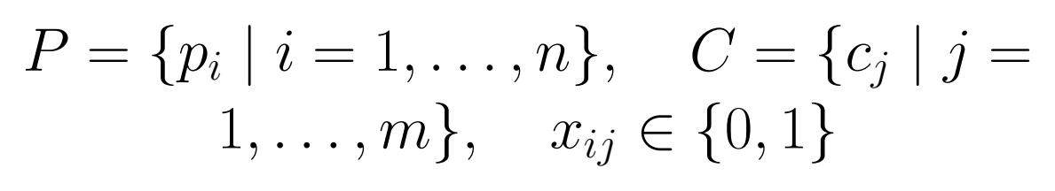
式（2-2）
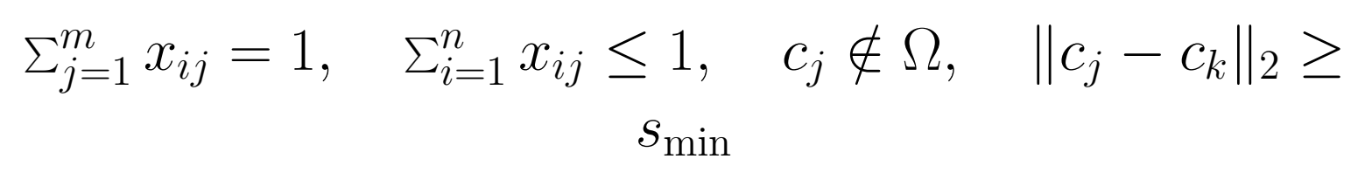
式（2-3）
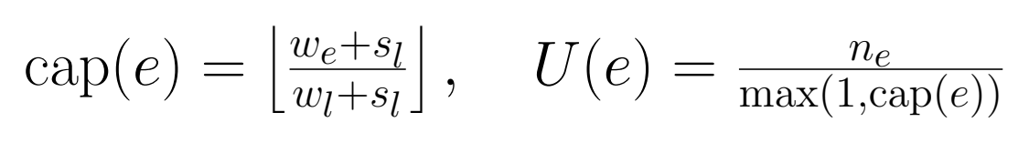
式（2-4）
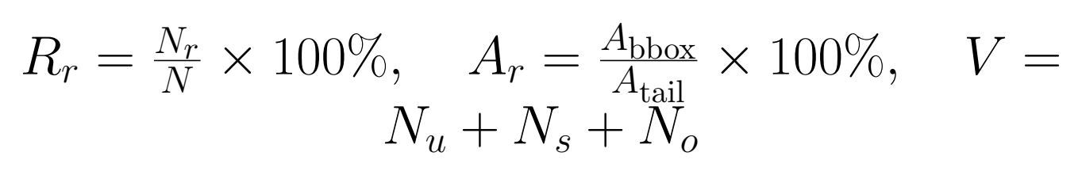
其中，Omega表示障碍区及其安全外扩区域，s_min表示测试点最小中心距，cap(e)表示网格边或Tile通道容量，n_e表示当前占用该通道的网络数量。上述公式将覆盖率、布通率、面积占比和合法性违规数统一到同一评价体系中，便于后续实验直接对应。
设金手指端子集合为P={p1,p2,...,pn}，测试点候选集合为C={c1,c2,...,cm}。布点任务是在候选集合中为每个端子选择一个测试点，使得测试点不落入障碍区，任意两个测试点之间满足最小间距要求，并尽可能降低尾板占用面积、端子到测试点的距离以及局部拥挤程度。若用xi表示第i个端子选择的候选点，则布点目标可写为Jp=wdD+waA+wcC+wpP，其中D为端子到测试点的距离或预估路径长度，A为测试点包围盒面积占比，C为候选点所在Tile的拥塞预测值，P为规则违规惩罚。由于候选点数量和端子数量均随案例规模增加，该问题属于典型的离散组合优化问题。
布线任务是在网格图G=(V,E)上寻找每个端子到对应测试点的路径。节点V表示可走线网格点，边E表示相邻网格点之间的水平或垂直连线。障碍区域中的节点被删除，边界外节点不可访问。借鉴网络流和合法化布线文献，本文把每条网格边或Tile边看作具有有限容量的通道，容量由可用宽度、线宽、线距和已占用数量共同决定；当通道占用接近容量时，后续路径的通过代价随之增加。对于多层尾板，可以通过过孔或层间分配缓解交叉冲突；本文原型采用两层可合法化口径，障碍为硬约束，不同网络之间允许在后续层分配中处理交叉，算法重点验证测试点位置、障碍绕行和路径可达性。
综合布点与布线后，评价函数由测试覆盖率、布通率、尾板面积占比、总线长、违规数和运行时间组成。测试覆盖率衡量已放置测试点的端子比例，布通率衡量成功生成路径的网络比例，面积占比衡量测试点包围盒相对于尾板面积的比例，总线长反映布线路径经济性，违规数用于记录未布点、未布通或点间距不足等问题。该评价体系既对应毕业设计任务书中的量化目标，也便于与人工或规则基线方案进行对比。

2.3 基于Tile和网络流思想的尾板等效建模
为使布线约束具有更明确的理论来源，本文在原网格模型之外补充Tile等效建模。具体做法是将尾板可用区域按照障碍边界、金手指投影范围和测试点候选带划分为若干矩形或近似矩形的子区域，每个子区域作为图中的节点，相邻子区域之间的公共边作为图中的边。边的容量由可用宽度、线宽线距和已占用路径数量共同决定，容量越小表示该通道越容易成为拥塞热点。
该建模并不要求在本科原型中完整求解最大流或最小费用最大流，而是把网络流的“容量—需求—拥塞”思想转化为路径搜索的代价项。对于金手指测试尾板，端子通常集中在板边，测试点分布在尾板内部，实际布线类似从密集边缘向内部测试区域的逃逸过程。因此，本文将金手指边缘附近的Tile视为高需求区域，将障碍区附近或可用宽度较窄的Tile视为低容量区域，并在A*搜索和拥塞重布线时对其赋予更高代价。
与单纯网格化相比，Tile模型的作用在于从宏观层面判断“哪些区域适合集中走线、哪些区域应提前避让”；与完整网络流算法相比，本文实现更加轻量，能够直接服务于C++命令行原型。该处理既保留了网络流建模的理论解释力，也避免在毕业设计阶段引入过重的优化求解器。

2.4 约束优先级与合法性判定
表 2-2 约束优先级与算法处理方式
约束层级 | 约束内容 | 处理方式 | 在算法中的体现
硬约束 | 尾板边界、障碍区、测试点最小间距 | 不满足则直接剔除或判为违规 | 候选点过滤、A*不可访问节点、违规统计
半硬约束 | 布通率、端子覆盖率、路径可达性 | 优先保证，失败时触发重选点或重布线 | route_all与route_all_congestion_aware
软目标 | 面积占比、总线长、拥塞峰值、拥挤网格数量 | 通过加权代价优化，不作为绝对淘汰条件 | PSO-Hanan目标函数、动态拥塞代价
工程扩展约束 | 过孔数量、层分配、差分等长、阻抗控制 | 本文作为展望保留接口 | 后续多层合法化模块
将约束划分为硬约束、半硬约束和软目标后，论文中的算法逻辑更加清晰：候选点生成阶段首先消除硬约束冲突，布点优化阶段在覆盖率和可达性不下降的前提下压缩面积，布线阶段再根据拥塞信息进行路径修正。这种写法能够避免“所有指标同等重要”带来的理论模糊，也便于在实验章节解释为什么拥塞重布线会允许线长小幅增加。

2.5 文献理论到本文模型的转化
根据开题报告和阶段性报告，本文原计划同时考虑K-means聚类、禁忌搜索、改进Lee算法、线性规划合法化和可视化展示。结合当前代码实现情况与相关文献，论文将上述技术路线重新整理为“可实现优先、理论可追溯、扩展接口清晰”的模型体系：当前实现部分包括候选点生成、布点优化、A*布线、拥塞统计和SVG/CSV输出；暂未完整实现的Gurobi线性规划、Qt交互界面和深度学习训练模块，均作为后续扩展接口保留。该处理能够避免将未完成模块表述为既有成果，同时体现开题报告中多类理论方法对本文方案设计的支撑作用。
在具体转化上，网络流文献中的容量思想被转化为Tile拥塞值；蚁群算法中的信息素更新被转化为网格占用次数及其动态惩罚；领域模型中的布线语义被转化为“区域—方向—通道容量”的解释框架；线性规划合法化文献中的约束处理被转化为硬约束、半硬约束和软目标三层规则；DeepTPI、NS-Place、DREAMPlace以及机器学习综述文献则用于说明未来可把候选点选择和线序决策进一步建模为图学习或强化学习问题^{[2][6-7][12]}。
表 2-3 文献方法到算法模块的转化关系
文献方法 | 原始应用对象 | 本文转化后的模块 | 转化原则
测试点插入TPI | IC逻辑节点 | 金手指到测试点的候选点选择 | 从逻辑可测性转为几何可接触性和覆盖率
网络流建模 | 逃逸/通道布线容量规划 | Tile容量、拥塞矩阵和全局引导层 | 保留容量解释，不引入重型求解器
蚁群信息素 | 多层PCB路径搜索 | 动态拥塞代价和拆线重布队列 | 把随机搜索简化为确定性A*代价修正
线性规划合法化 | 复杂设计规则修正 | 硬约束过滤与违规统计 | 当前不调用LP求解器，保留合法化接口
领域模型/Transformer | 学习人工布线范式 | 区域语义、线序排序和后续学习接口 | 当前作为理论支撑与未来扩展

3 测试点布点算法设计

3.1 候选点生成
候选点生成是布点算法的基础。本文根据尾板可用区域和网格步长生成规则网格点，随后删除落入障碍区域或距离障碍过近的点。规则网格的优点是实现简单、便于与制造规则对齐，也便于后续A*布线使用同一坐标系统。为避免测试点靠近板边导致探针接触不稳定，候选点生成时保留一定边界余量；为避免障碍边缘产生潜在工艺冲突，障碍矩形按照线距参数进行外扩后再进行过滤。

3.2 K-means初始分组
金手指端子呈线性排列，若直接逐点贪心选择最近候选点，容易在某些区域形成拥挤。本文借鉴K-means聚类思想，将金手指横向分布划分为若干簇，并为不同簇分配不同的目标纵向带。这样可以在保持端子到测试点距离较短的同时，使测试点沿尾板纵深方向展开，减少同一行测试点过密造成的间距冲突。由于端子坐标已经近似一维均匀分布，原型中采用基于横向位置的快速分组，不额外引入迭代聚类库，保证程序轻量可复现。

3.3 禁忌搜索局部优化
初始布点完成后，算法采用轻量禁忌搜索进行局部优化。对每个测试点，在其邻域候选点中寻找能够降低端子距离和纵向代价的位置，同时检查与其他测试点的最小间距。被替换的位置在短期内加入禁忌表，以避免算法在相邻位置之间反复震荡。该策略并不追求严格全局最优，而是面向工程原型选择可解释、易实现且收敛较快的局部改良方式。实验表明，在五类案例中，该方法能够显著降低测试点包围盒面积，并保持100%布点覆盖。
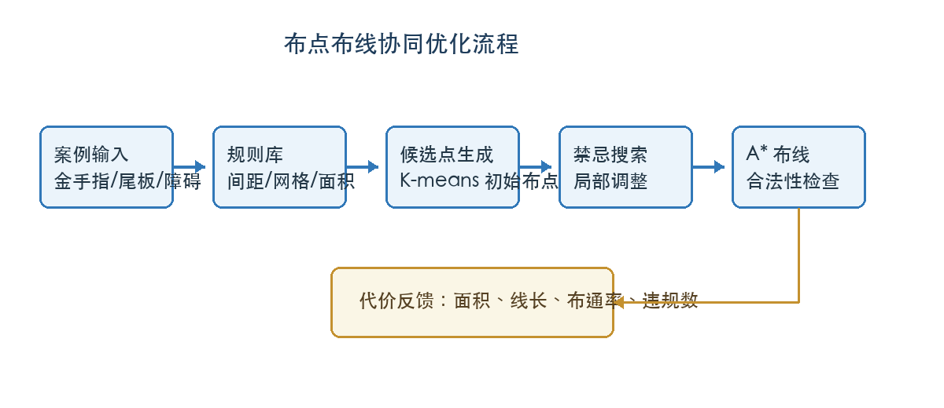
图 3-1 布点布线协同优化流程

3.4 改进后的布点目标函数与步骤
式（3-1）
式（3-1）中，D表示端子到测试点的预估路径长度，A表示测试点包围盒面积占比，C表示候选点所在Tile的拥塞预测，P表示点间距、障碍和边界违规惩罚。由于P的权重最高，算法首先保证合法性，再在可行解中优化面积和线长。
为体现布点阶段与布线阶段的耦合关系，本文将测试点选择的评价函数写成多目标加权形式：J = wd·D + wa·A + wc·C + wp·P。其中，D表示金手指到测试点的曼哈顿距离或预估布线路径长度，A表示测试点包围盒面积占比，C表示候选点所在Tile的拥塞预测值，P表示违反点间距、障碍避让和边界余量等规则的罚函数。wd、wa、wc和wp分别为距离、面积、拥塞和规则惩罚权重。
在实际实现中，P属于高权重惩罚项，候选点一旦违反硬约束即被剔除；D和A用于保证点位紧凑，C用于避免过多测试点集中到同一纵向通道。由此，K-means分组不再只是简单的几何分组，而是为后续PSO-Hanan和A*布线提供初始空间分配；禁忌搜索也不再只移动单个测试点，而是在保持点间距合法的前提下寻找面积、线长和拥塞三者更平衡的位置。
改进后的布点步骤为：首先根据尾板边界、障碍外扩和网格步长生成候选点；其次按照金手指横向位置进行分组并设置不同纵向目标带；再次根据目标函数选取初始测试点；然后在邻域候选点中执行禁忌局部搜索；最后调用A*快速评估可达性，若某些点位导致路径不可达或拥塞过高，则返回候选集重新调整。该流程使布点算法从“只看点位合法”提升为“同时看点位、路径和通道容量”。

4 布线算法与协同优化

4.1 A*网格布线
A*算法是在Dijkstra最短路径算法基础上加入启发函数的图搜索算法。对于PCB尾板的网格布线，起点为金手指端子所在网格，终点为对应测试点网格，代价函数由已走路径长度和到目标点的曼哈顿距离估计组成。由于本文主要处理规则矩形区域和矩形障碍，曼哈顿距离能够较好地引导搜索方向，并明显减少无效扩展。算法搜索到终点后通过父节点表回溯路径，输出由网格点序列组成的布线路径。
在障碍处理方面，程序将障碍矩形及其线距外扩区域视为不可访问节点。这样可以模拟固定安装孔、夹具避让区或已有器件占位。对于不同网络之间的交叉，本文采用测试尾板常见的多层合法化假设：原型阶段允许不同网络在平面投影中交叉，后续可通过层分配和过孔处理完成实际制造合法化。该处理使实验重点集中在布点位置是否合理、障碍是否可绕行和整体线长是否改善，也避免单层顺序布线对先后顺序过度敏感。

4.2 布点布线协同优化机制
布点和布线不是两个完全独立的阶段。测试点离金手指过近会降低面积占比，但可能导致局部线束拥挤；测试点分散可以提高布线空间，却会增大尾板面积和总线长。本文采用代价反馈思路，将端子距离、测试点纵向位置、点间距和布线路径长度共同作为优化依据。实现中先完成布点并布线评估，再通过局部搜索降低代价。虽然原型没有实现复杂的全局重布线，但整体流程保留了协同优化接口，后续可加入网络流、线性规划或强化学习策略替换局部搜索模块。

4.3 拥塞感知与拆线重布策略
式（4-1）
式（4-2）
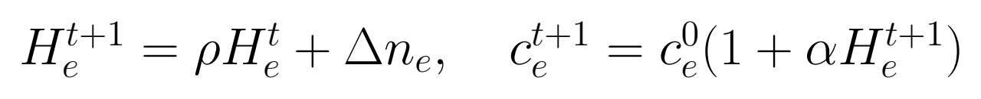
式（4-1）给出了拥塞感知A*的评价函数，式（4-2）给出了历史拥塞代价更新方式。rho用于控制历史信息衰减，Delta n_e表示本轮布线新增占用，alpha用于调节热点通道的绕行强度。
参考网络流布线中对通道容量和拥塞区域的建模思想，本文在A*布线之后增加拥塞统计层。程序将每条成功路径投影到网格单元，统计单元被网络经过的次数，并形成拥塞峰值和拥挤网格数量两个指标。拥塞峰值反映局部最严重的线束重叠程度，拥挤网格数量反映拥塞区域的空间范围。该处理虽未完整实现最大流或最小费用流求解，但吸收了网络流论文中“先压缩布线空间、再利用容量信息指导路径选择”的思路，适合作为本科毕业设计原型中的轻量、可解释工程化改进。
参考蚁群算法中信息素矩阵和拥挤区域挥发的思想，本文将已布线路径视为历史信息素：某网格被越多网络经过，后续网络通过该网格的代价越高。不同于传统单纯A*只考虑距离和障碍，拥塞感知A*在代价函数中加入动态拥塞项，并按估计线长由长到短逐线布线。这样，长路径优先占据较稳定的通道，短路径随后根据实时拥塞图进行绕行。该机制本质上是一种简化拆线重布：先由PSO-Hanan方案给出紧凑布点，再用动态拥塞代价重构路径，以少量线长增加换取局部拥堵缓解。
表 4-1 拥塞感知布线模块说明
模块 | 输入 | 输出 | 作用
候选生成 | 尾板尺寸、障碍区、网格步长 | 可用候选点集合 | 提供满足基础规则的布点空间
初始布点 | 金手指端子、候选点集合 | 测试点初始坐标 | 快速获得完整可行解
局部优化 | 初始坐标、间距规则 | 优化测试点坐标 | 降低面积和线长代价
A*布线 | 端子、测试点、障碍区 | 路径点序列 | 验证可达性并统计线长
拥塞重布线 | 预布线路径、拥塞图 | 低拥塞路径集合 | 降低局部重叠和通道热点
指标评估 | 布点和布线结果 | CSV指标和SVG图 | 支撑论文实验分析
在实现上，拥塞感知A*的单步代价可以概括为：Cost(e)=L(e)+λobs·O(e)+λcong·U(e)+λturn·T(e)。其中L(e)为网格边长度，O(e)为障碍或边界惩罚，U(e)为该边或所在Tile的当前占用次数，T(e)为转弯惩罚，λobs、λcong和λturn为权重系数。由于障碍属于硬约束，O(e)在障碍节点上相当于无穷大；拥塞和转弯属于软目标，只在路径存在多种选择时影响A*搜索方向。该代价函数把胡木森网络流论文中的通道容量思想、刘自铭蚁群论文中的信息素思想和白胜泷Transformer-A*论文中的稳定搜索思想统一到同一工程实现框架中。

4.4 分层布线与重布线改进流程
参考网络流论文中“全局容量判断—局部细节布线”的层次化思路，本文将尾板布线过程进一步解释为三层：第一层为全局引导层，依据Tile容量和金手指分布判断大致通道；第二层为细节搜索层，使用A*在网格点上生成具体路径；第三层为拥塞修正层，根据已布路径占用情况提高热点网格代价，并对拥塞较高或线长异常的网络进行重布线。
该策略与蚁群算法中的信息素更新具有相似思想：历史路径经过次数越多，说明该区域越拥挤，后续网络再次经过该区域的代价越高。但与完整蚁群算法不同，本文不模拟大量蚂蚁随机搜索，而是在确定性A*搜索中加入动态代价项，因此更容易复现实验结果，也更适合当前C++原型。
改进后的重布线流程为：先按金手指到测试点的估计距离由长到短排序，保证长线优先获得连续通道；随后执行初次A*布线并建立拥塞矩阵；若某网格占用次数超过阈值，则将相关网络加入重布线队列；最后提高热点区域代价并重新搜索路径。若重布线导致总线长明显增加，则保留原路径并记录拥塞风险。该流程使算法结果具有“布通优先、拥塞次之、线长折中”的工程逻辑。

5 系统实现

5.1 工程结构与运行方式
算法原型采用C++17标准实现，未引入Qt等图形界面依赖，以命令行方式保证跨平台可构建性和答辩演示便利性。工程包含CMakeLists.txt和Makefile两种构建入口；程序入口参数固定为“--case 案例文件 --out 输出目录”，案例文件采用CSV键值格式描述引脚数量、尾板尺寸、金手指间距、网格步长、最小测试点间距和障碍区域。除参数化案例外，项目还通过Python脚本对公开EDA文件进行轻量级解析，将KiCad原生板文件、Gerber层文件和Excellon/DRL钻孔文件中的结构信息转化为同一CSV输入格式，从而保证算法核心无需依赖特定EDA软件接口即可复现实验流程。
表 5-1 工程文件结构与运行说明
路径 | 内容 | 说明
include/pcb_tail_router.hpp | 核心数据结构 | 定义Point、Rect、Scenario、TestPoint、Route、Metrics等模型
src/main.cpp | 算法实现与命令行入口 | 包含案例解析、布点、布线、指标统计和SVG输出
data/case_*.csv | 五组实验案例 | 覆盖低密度、中密度、高密度、障碍和面积受限场景
results/case_* | 运行结果 | 包含placement.csv、routes.csv、metrics.csv和layout.svg
README.md | 运行说明 | 记录构建命令、运行命令和输出文件含义

5.2 输出文件说明
placement.csv记录每个金手指对应测试点的坐标，可用于检查布点是否满足间距和边界约束；routes.csv记录每条网络是否布通、路径长度以及路径点序列，可用于复核障碍避让和线长统计；metrics.csv记录基线规则方案与优化方案的核心指标，是论文第六章表格和图表的数据来源；layout.svg以图形方式展示尾板边界、金手指、障碍、测试点和布线路径，便于答辩时直观说明算法效果。

5.3 关键函数与数据流
表 5-3 算法实现框架
模块 | 输入 | 核心函数/流程 | 输出 | 对应指标
案例解析 | case.csv / KiCad抽取参数 | read_scenario | Scenario | 引脚数、尾板尺寸
候选生成 | 规则库、障碍区、网格步长 | generate_candidates | 候选点集合 | 覆盖率、违规数
布点优化 | 金手指坐标、候选点 | place_optimized / place_pso_hanan | placement.csv | 面积占比、点间距
布线搜索 | 端子、测试点、障碍区 | astar / route_all | routes.csv | 布通率、总线长
拥塞重布线 | 初次路径、拥塞矩阵 | route_all_congestion_aware | 优化路径 | 拥塞峰值、拥挤网格数
结果导出 | Solution、Metrics | write_csvs / write_svg | metrics.csv、SVG/PNG | 论文图表

表 5-4 数据流与文件流
阶段 | 输入文件 | 处理结果 | 输出文件 | 论文用途
案例准备 | 公开.kicad_pcb / 参数化CSV | 抽取金手指数量、间距和障碍 | data/*.csv | 实验条件说明
算法运行 | case.csv | 生成布点、布线和指标 | placement.csv、routes.csv、metrics.csv | 指标表
可视化 | 路径与测试点坐标 | 绘制尾板布局 | layout_*.svg | 布线成果图
KiCad对比 | 原始公开PCB | KiCad CLI导出原图并拼接 | comparison_*.png | 公开案例截图
论文汇总 | summary.csv | 筛选基线与设计算法 | 表6-4、图6-4 | 量化结论

程序的数据流从案例解析开始。read_scenario函数负责读取CSV键值对，将引脚数量、尾板尺寸、金手指间距、网格步长、测试点最小间距和障碍区域转化为Scenario结构体。generate_pins函数根据金手指数量和间距在尾板上边界生成端子坐标，保证不同案例具有统一的数据入口。generate_candidates函数遍历尾板内部网格点并剔除障碍点，形成可选测试点集合。上述步骤对应论文模型中的输入层和约束预处理层，决定后续算法是否能够在合法空间内搜索。

5.4 真实EDA文件解析流程
为回应真实EDA文件解析相关审阅意见，本文在原有参数化案例之外补充公开EDA文件解析入口。解析流程以KiCad原生板文件为主要输入，提取板框、footprint、pad坐标和连接器候选；当公开项目提供Gerber层文件和Excellon/DRL钻孔文件时，进一步统计层文件、Edge_Cuts边界和钻孔命中信息。解析结果被统一转换为data/eda_cases目录下的CSV案例文件，再由同一C++布点布线程序生成指标表、路径数据和可视化截图。
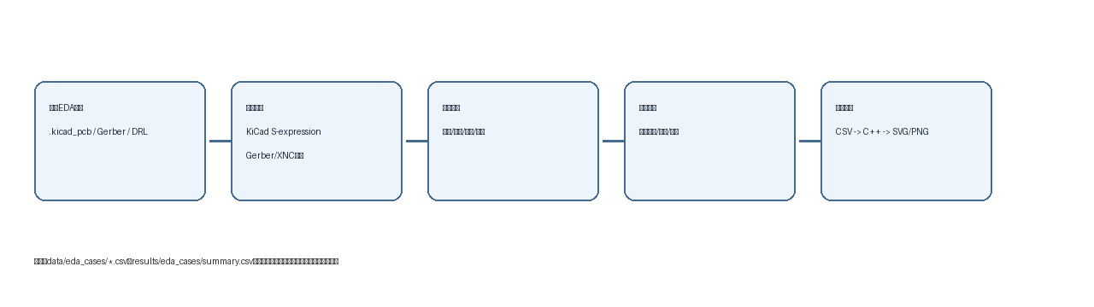
图 5-1 真实EDA文件解析与算法实验数据流
该流程使实验数据不再停留于参数化构造，而是能够从公开EDA工程中抽取端子结构和制造文件线索。需要说明的是，本文采用“公开EDA案例化验证”表述，强调数据来源为公开工程和轻量级解析结果，不将其等同于企业量产板卡的完整设计签核。
表 5-5 真实EDA文件解析对象与输出字段
解析对象 | 提取内容 | 输出字段 | 用途
.kicad_pcb | 板框、footprint、pad坐标、连接器候选 | pin_positions、footprint、pins | 生成真实端子坐标输入
Gerber | 层文件、Edge_Cuts/Profile边界、Gerber元数据 | gerber_files、gerber_bbox | 补充制造文件解析证据
Excellon/DRL | 钻孔文件、钻孔坐标命中数 | drill_files、drill_hits | 说明通孔、安装孔等制造信息
C++ CSV | 端子坐标、尾板尺寸、障碍区、规则参数 | data/eda_cases/*.csv | 驱动布点布线算法

布点阶段由place_baseline、place_optimized和place_pso_hanan三个函数分别实现。第一组按照规则行列方式放置测试点，用作人工经验方案的近似基线；第二组先根据金手指横向位置分配目标带，再对候选点进行贪心选择和局部禁忌调整；第三组参考PSO与Hanan点优化思想，用粒子群搜索布点参数，并在候选点选择中综合线长、面积和间距代价。PSO实现采用递减惯性权重，使前期具有更强探索能力，后期逐步收敛到稳定参数组合。
布线阶段由astar、route_all和route_all_congestion_aware函数完成。astar函数在网格图上搜索单个网络路径，障碍区域被视为不可访问节点；route_all函数依次处理所有测试点，并将路径结果整理为Route集合；route_all_congestion_aware函数则在预布线结果基础上构建动态拥塞图，将历史路径占用作为类似蚁群信息素的代价项，引导后续网络避开热点区域。evaluate函数对布点和布线结果进行统一评价，除覆盖率、布通率、面积占比、总线长和违规数外，还统计拥塞峰值和拥挤网格数量。write_csvs和write_svg函数负责把结果落盘，形成论文可引用的数据和图示。

5.5 文献支撑下的代码模块对应关系
为保证“论文—文献—代码”三者一致，本文将每类文献思想对应到一个可检查的程序模块。这样在答辩时不仅可以说明算法从哪里来，也可以说明该思想在源代码和实验指标中如何体现。
表 5-2 文献思想与 C++ 模块对应关系
文献思想 | 代码/流程对应位置 | 输出证据 | 说明
TPI候选选择 | generate_candidates、place_optimized | placement.csv、覆盖率 | 体现测试点插入与覆盖率目标
PSO与Hanan候选优化 | place_pso_hanan | 面积占比、总线长 | 用于压缩布点范围并降低路径长度
A*与经典迷宫搜索 | astar、route_all | routes.csv、线长、布通率 | 完成端子到测试点的可达路径搜索
网络流容量/拥塞 | congestion map、evaluate | 拥塞峰值、拥挤网格数 | 统计通道占用并识别拥塞热点
蚁群信息素/拆线重布 | route_all_congestion_aware | 拥塞重布线指标 | 用历史占用提高热点代价，引导后续路径绕行
合法化与DRC | is_valid、违规统计 | violations字段 | 把障碍、点间距和未布通统一为合法性指标

6 实验结果与分析

6.1 实验设置
本文实验由两部分组成。第一部分为五组参数化仿真实验，依据开题报告和阶段性报告确定的研究方向，结合金手指制造资料、PCB可测性设计资料以及相关文献中的高密度、障碍、拥塞和面积受限场景构造，用于验证算法在可控约束条件下的基本性能[13-23]。第二部分为公开EDA案例化验证，脚本从公开KiCad工程、Gerber层文件和Excellon/DRL钻孔文件中抽取连接器候选、端子位置、板框边界及制造文件信息，并将其转换为C++程序可直接读取的CSV输入。两类实验均由同一布点布线程序生成指标和可视化结果，未手工调整输出数据。
表 6-1 参数化实验案例设置
案例 | 引脚数 | 宽度/mm | 高度/mm | 间距/mm | 障碍设置
case_01 | 40 | 90 | 42 | 1.27 | none
case_02 | 80 | 96 | 48 | 0.8 | none
case_03 | 120 | 110 | 54 | 0.65 | none
case_04 | 96 | 105 | 52 | 0.75 | 36:13:48:28;66:18:78:34
case_05 | 100 | 82 | 38 | 0.65 | 30:12:42:23

6.2 指标结果
表 6-2 不同算法实验结果对比
案例 | 算法 | 布通/% | 面积/% | 线长/mm | 拥塞峰值 | 拥挤网格 | 违规
case_01 | 基线规则 | 100.00 | 48.15 | 816.00 | 1 | 0 | 0
case_01 | K-means | 100.00 | 9.05 | 345.00 | 2 | 64 | 0
case_01 | PSO-Hanan | 100.00 | 8.89 | 323.00 | 2 | 8 | 0
case_01 | 拥塞重布线 | 100.00 | 8.89 | 327.00 | 2 | 8 | 0
case_02 | 基线规则 | 100.00 | 58.33 | 1940.00 | 2 | 378 | 0
case_02 | K-means | 100.00 | 12.15 | 774.00 | 4 | 237 | 0
case_02 | PSO-Hanan | 100.00 | 12.85 | 723.00 | 3 | 255 | 0
case_02 | 拥塞重布线 | 100.00 | 12.85 | 763.00 | 3 | 185 | 0
case_03 | 基线规则 | 100.00 | 63.00 | 3240.00 | 2 | 1076 | 0
case_03 | K-means | 100.00 | 15.32 | 1247.00 | 5 | 381 | 0
case_03 | PSO-Hanan | 100.00 | 14.98 | 1128.00 | 3 | 390 | 0
case_03 | 拥塞重布线 | 100.00 | 14.98 | 1210.00 | 3 | 416 | 0
case_04 | 基线规则 | 84.38 | 60.64 | 2249.00 | 7 | 531 | 15
case_04 | K-means | 100.00 | 14.84 | 972.00 | 4 | 318 | 0
case_04 | PSO-Hanan | 100.00 | 11.72 | 858.00 | 3 | 243 | 0
case_04 | 拥塞重布线 | 100.00 | 11.72 | 908.00 | 3 | 244 | 0
case_05 | 基线规则 | 89.00 | 65.81 | 1827.00 | 6 | 587 | 11
case_05 | K-means | 100.00 | 26.12 | 1059.00 | 5 | 364 | 0
case_05 | PSO-Hanan | 100.00 | 24.39 | 951.00 | 4 | 304 | 0
case_05 | 拥塞重布线 | 100.00 | 24.39 | 985.00 | 3 | 337 | 0

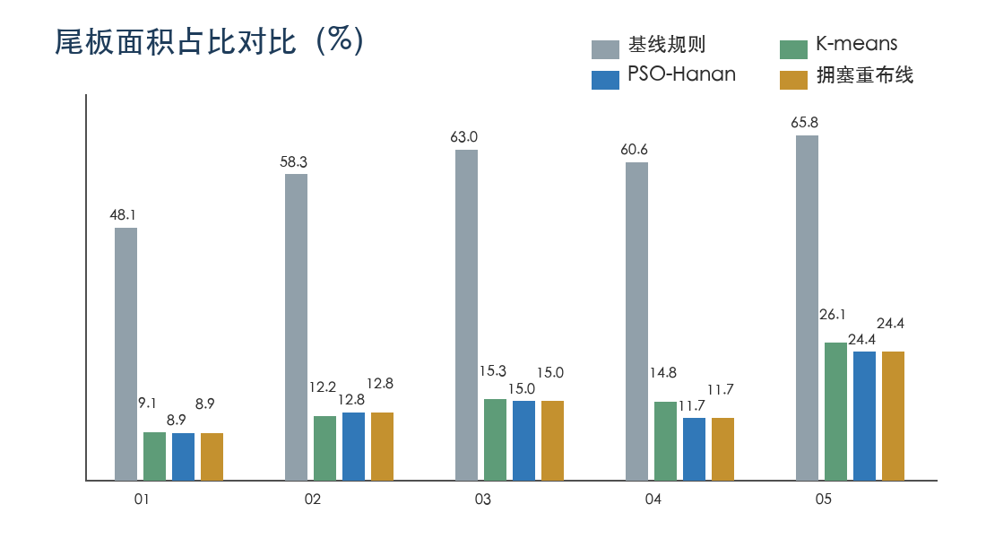
图 6-1 尾板面积占比对比
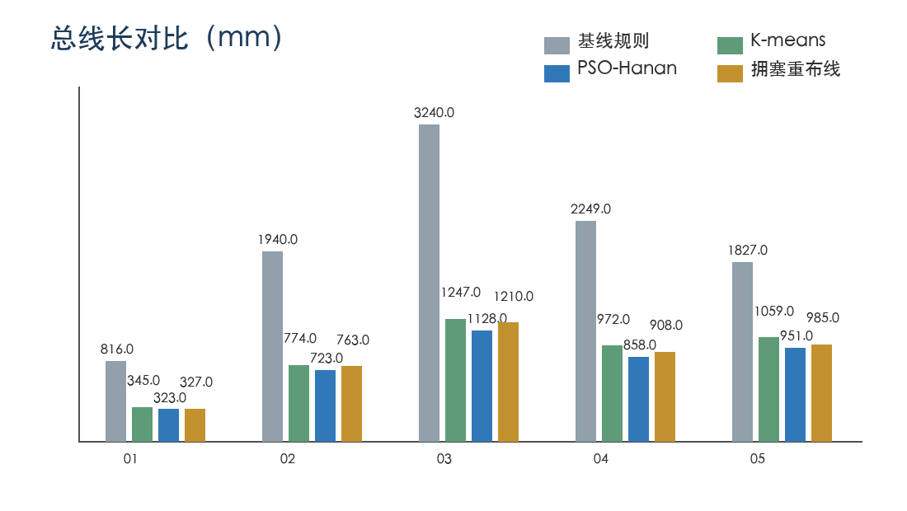
图 6-2 总线长对比
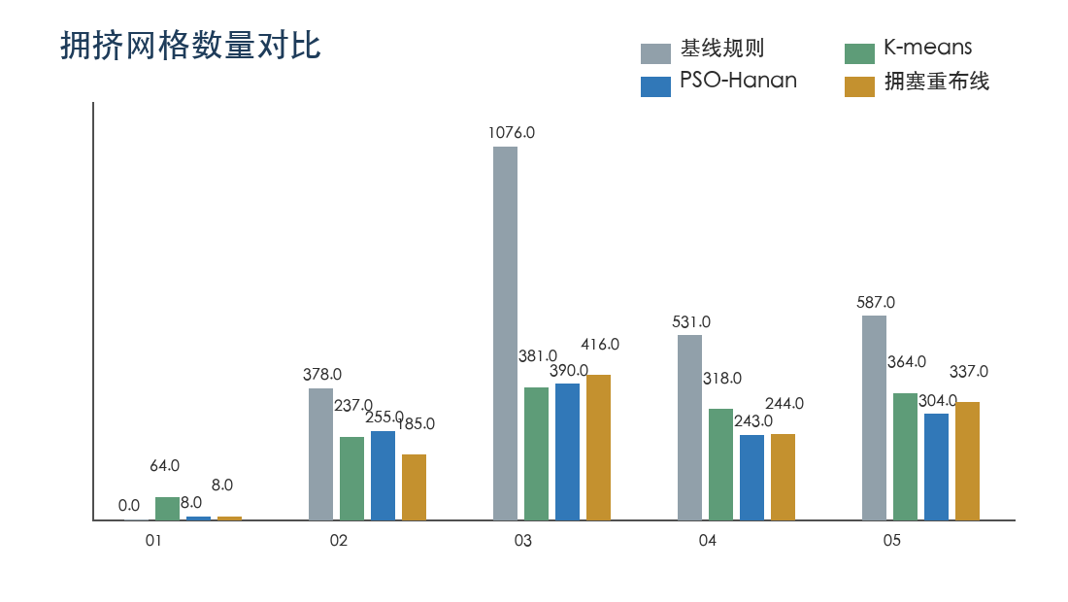
图 6-3 拥挤网格数量对比

6.3 公开EDA案例化验证
为进一步验证算法对公开EDA工程的适应性，本文在五组参数化仿真实验之外，选取7个公开EDA案例进行案例化验证。案例覆盖PCIe、mini-PCIe、M.2/NGFF等边缘连接器或金手指类结构；实验脚本从公开KiCad工程及其制造文件中抽取连接器候选、端子数量、Gerber/DRL文件统计和钻孔命中信息，并转换为统一的算法输入。
表 6-3 公开EDA案例来源与解析信息
案例 | 公开来源/许可 | EDA文件 | 封装/引脚 | Gerber/DRL/钻孔
pcie test dual ww37 | mengstr/PCIeTestPCB  CC0-1.0 | PCIeTest.kicad_pcb | matseng:PAD64-1.5_1.0  64 pin | 0/0/0
pi5 pcie breakout | m1geo/Pi5_PCIe  MIT | Pi5_PCIe.kicad_pcb | 10018783-11200TLF:AMPHENOL_10018783-11200TLF  36 pin | 0/0/0
pi5 m2 hat | m1geo/Pi5_PCIe  MIT | Pi5_M2_Hat.kicad_pcb | ngff:AMPHENOL_MDT420M03001  69 pin | 0/0/0
pcie aux signal breakout | Supercookiegaming/PCIe-Aux-Signal-Breakout  not specified | PCIe-Aux-Signal-Breakout.kicad_pcb | PCIexpress:PCIexpress_x1  36 pin | 9/2/52
mini pcie reference | mithro/kicad-mini-pci-express  Apache-2.0 | mpcie.kicad_pcb | mpcie:mpcie-full-card  52 pin | 0/0/0
coral dual m2 adapter | serg987/coral-dual-m2-adapter-pcb  GPL-3.0 | m2_coral_dual_adapter.kicad_pcb | nvme_ae_to_m:Conn_TE-M.2-0.5-67P-doublesided_TypeE  68 pin | 0/0/0
usb3 ngff carrier | themainframe/5g-m2-usb3-interface-pcb  MIT | usb3-ngff-carrier.kicad_pcb | footprint:TE_2199119-3  69 pin | 11/2/425

表 6-3 表明，公开EDA案例既包括仅提供KiCad原生板文件的工程，也包括同时提供Gerber和Excellon/DRL制造文件的工程。该数据结构能够验证解析脚本对板框、端子、封装和制造文件统计信息的提取能力。
表 6-4 公开EDA案例规则基线与设计算法对比
案例 | 基线布通/% | 算法布通/% | 基线面积/% | 算法面积/% | 基线违规 | 算法违规
pcie test dual ww37 | 98.44 | 100.00 | 73.91 | 11.37 | 1 | 0
pi5 pcie breakout | 100.00 | 100.00 | 74.40 | 22.85 | 0 | 0
pi5 m2 hat | 37.68 | 100.00 | 72.02 | 44.18 | 43 | 0
pcie aux signal breakout | 100.00 | 100.00 | 73.29 | 16.87 | 0 | 0
mini pcie reference | 100.00 | 100.00 | 70.10 | 22.55 | 0 | 0
coral dual m2 adapter | 36.76 | 100.00 | 72.36 | 38.88 | 43 | 0
usb3 ngff carrier | 37.68 | 100.00 | 70.00 | 37.92 | 43 | 0

（a）原始PCB  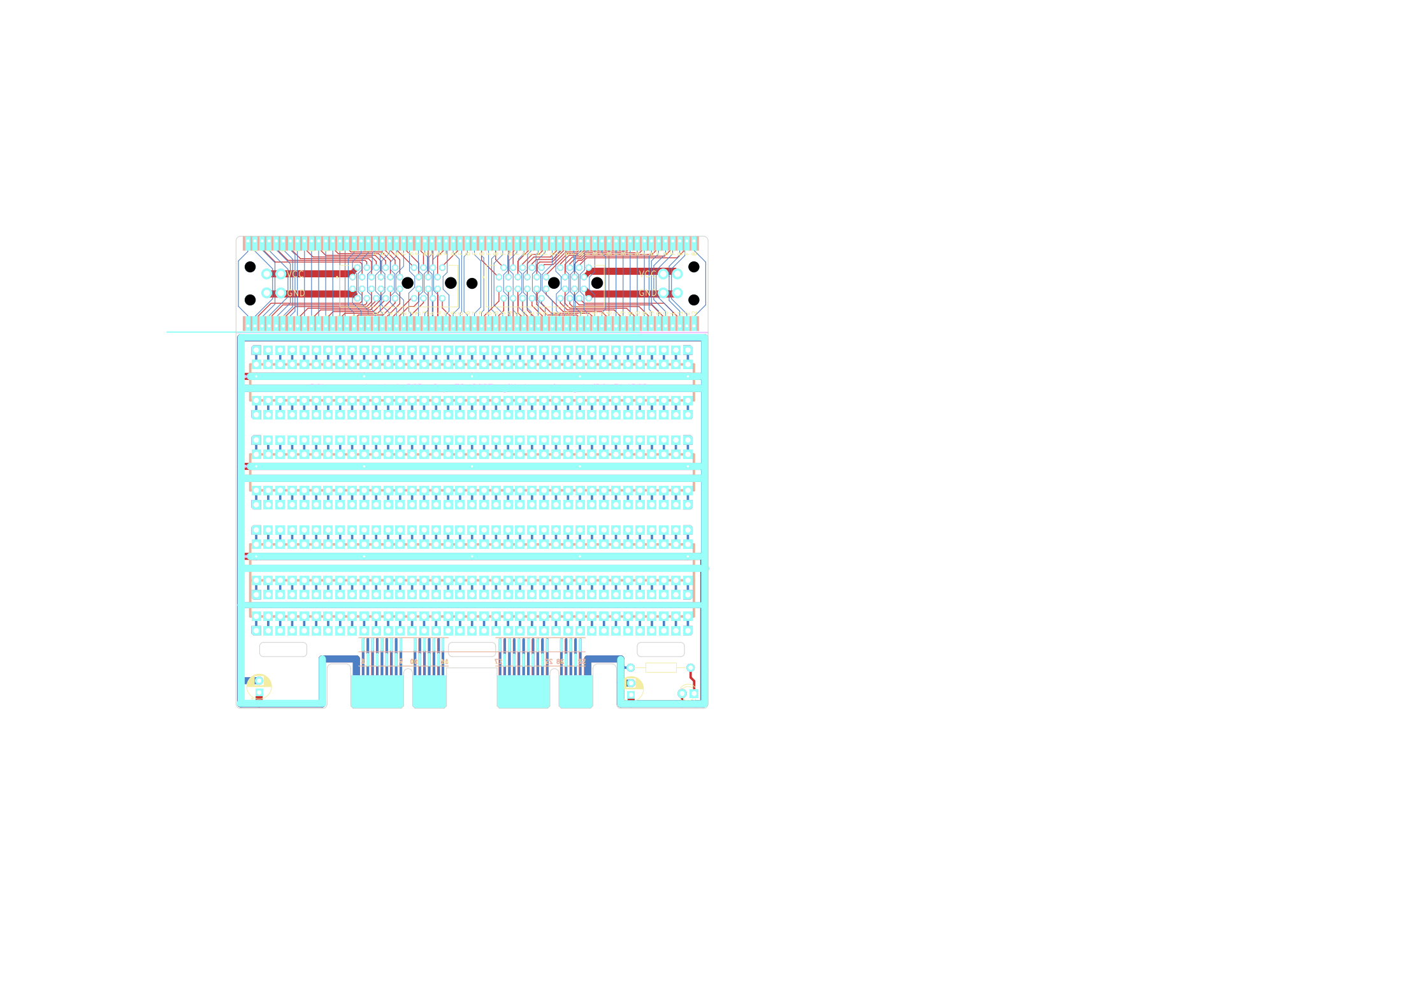 | （b）解析覆盖  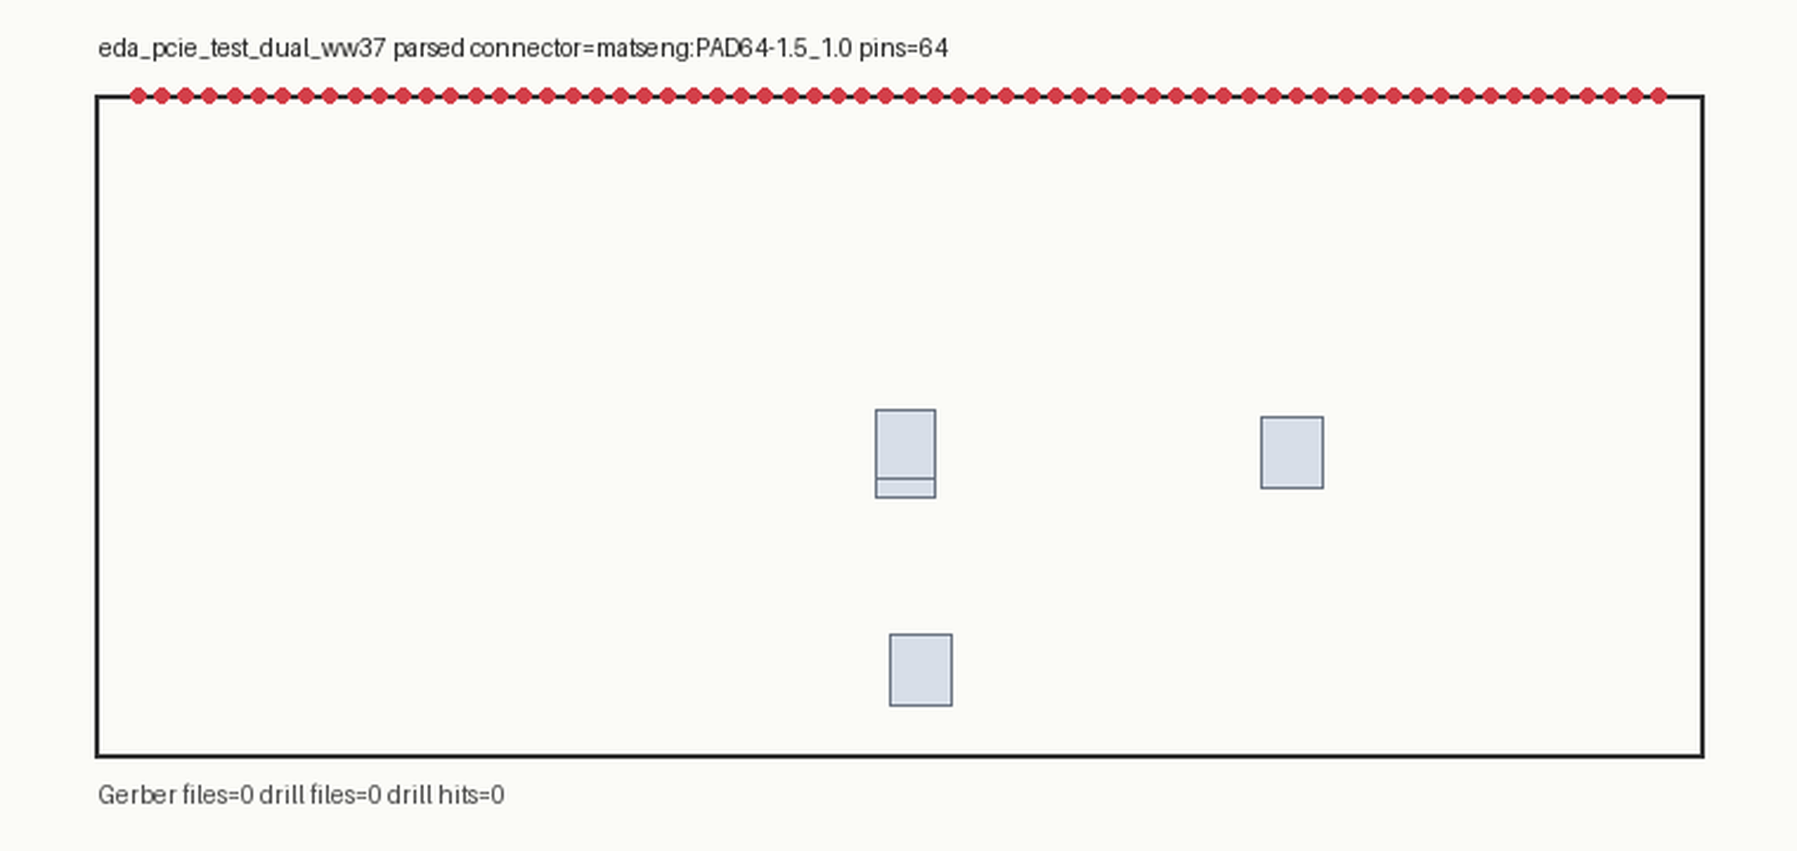
（c）规则基线  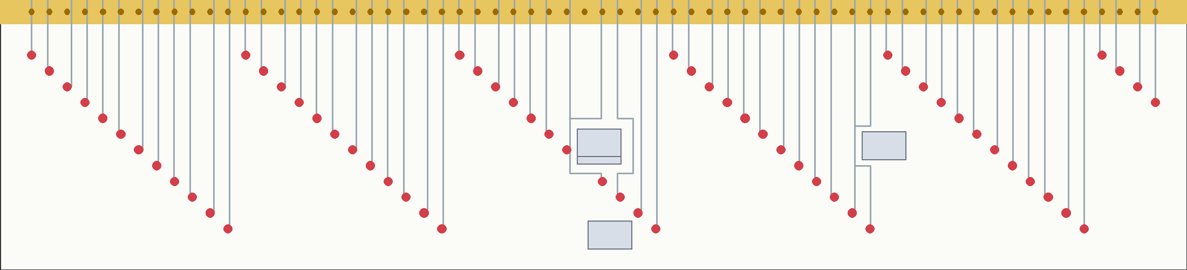 | （d）设计算法  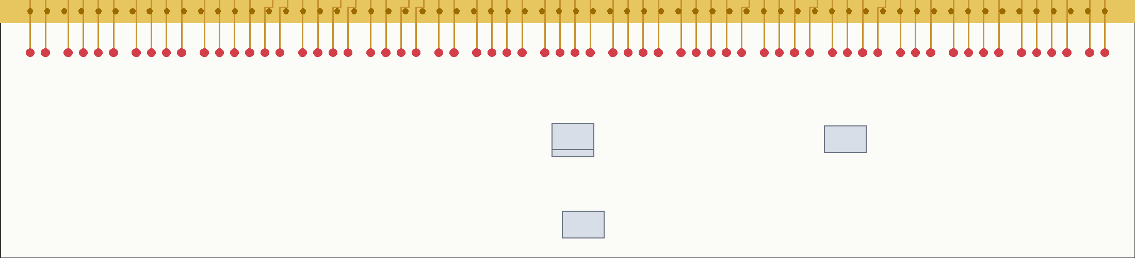
图 6-4 pcie test dual ww37案例独立截图对比

（a）原始PCB  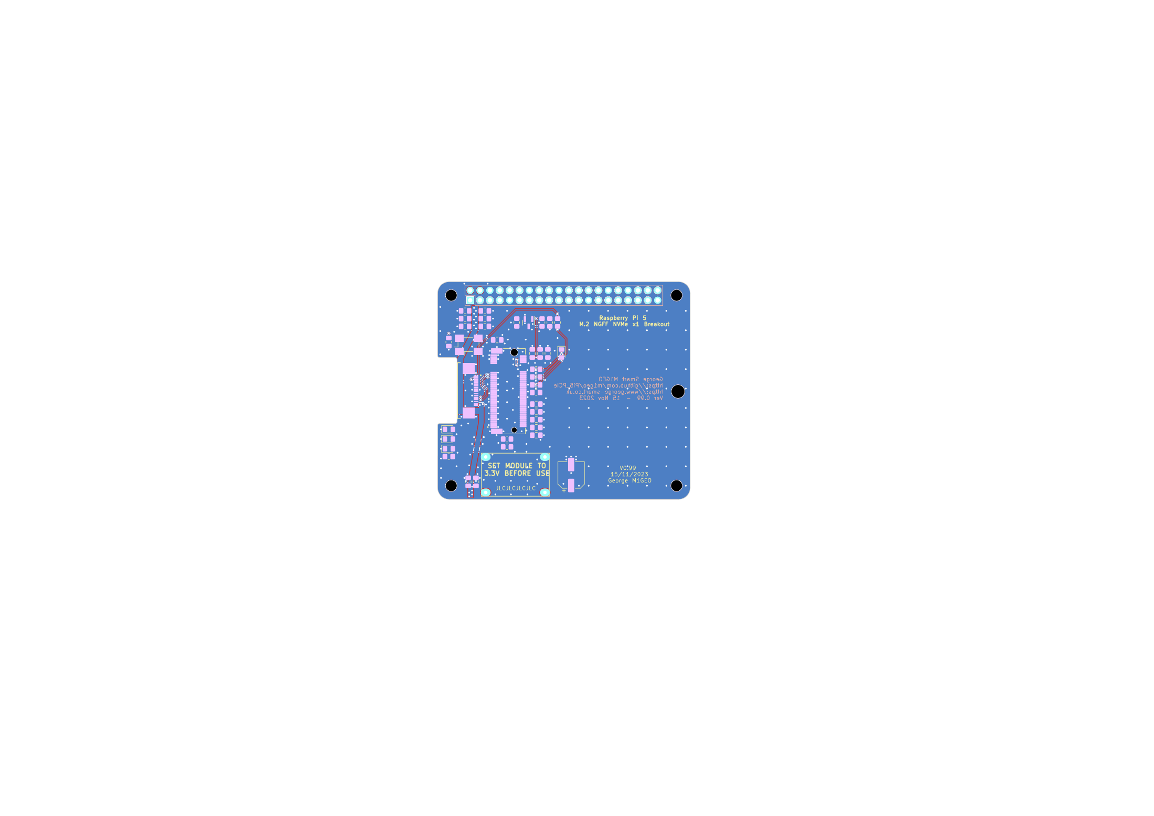 | （b）解析覆盖  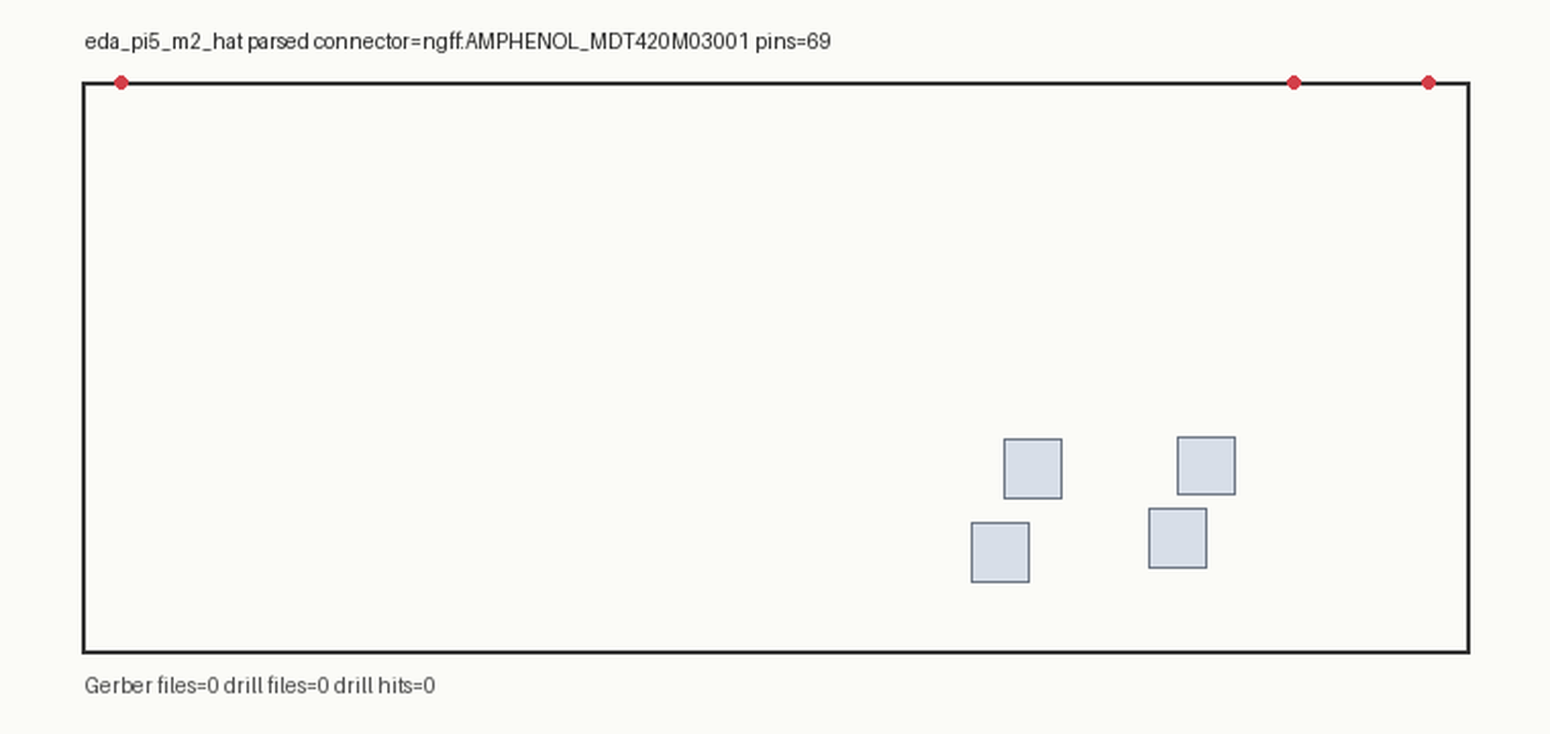
（c）规则基线  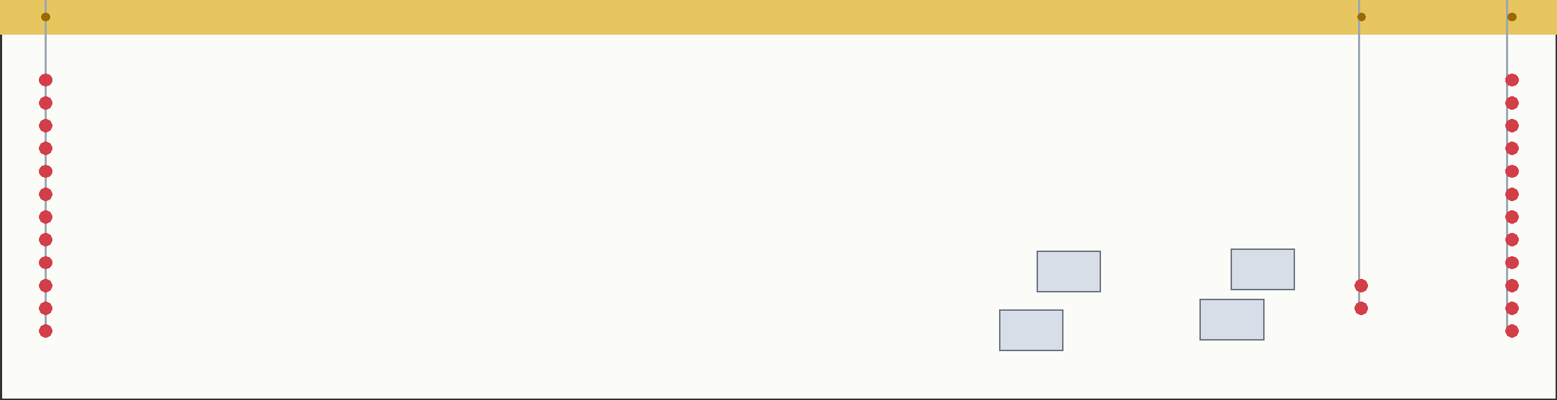 | （d）设计算法  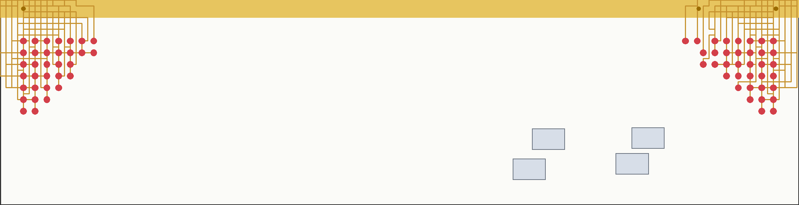
图 6-5 pi5 m2 hat案例独立截图对比

（a）原始PCB  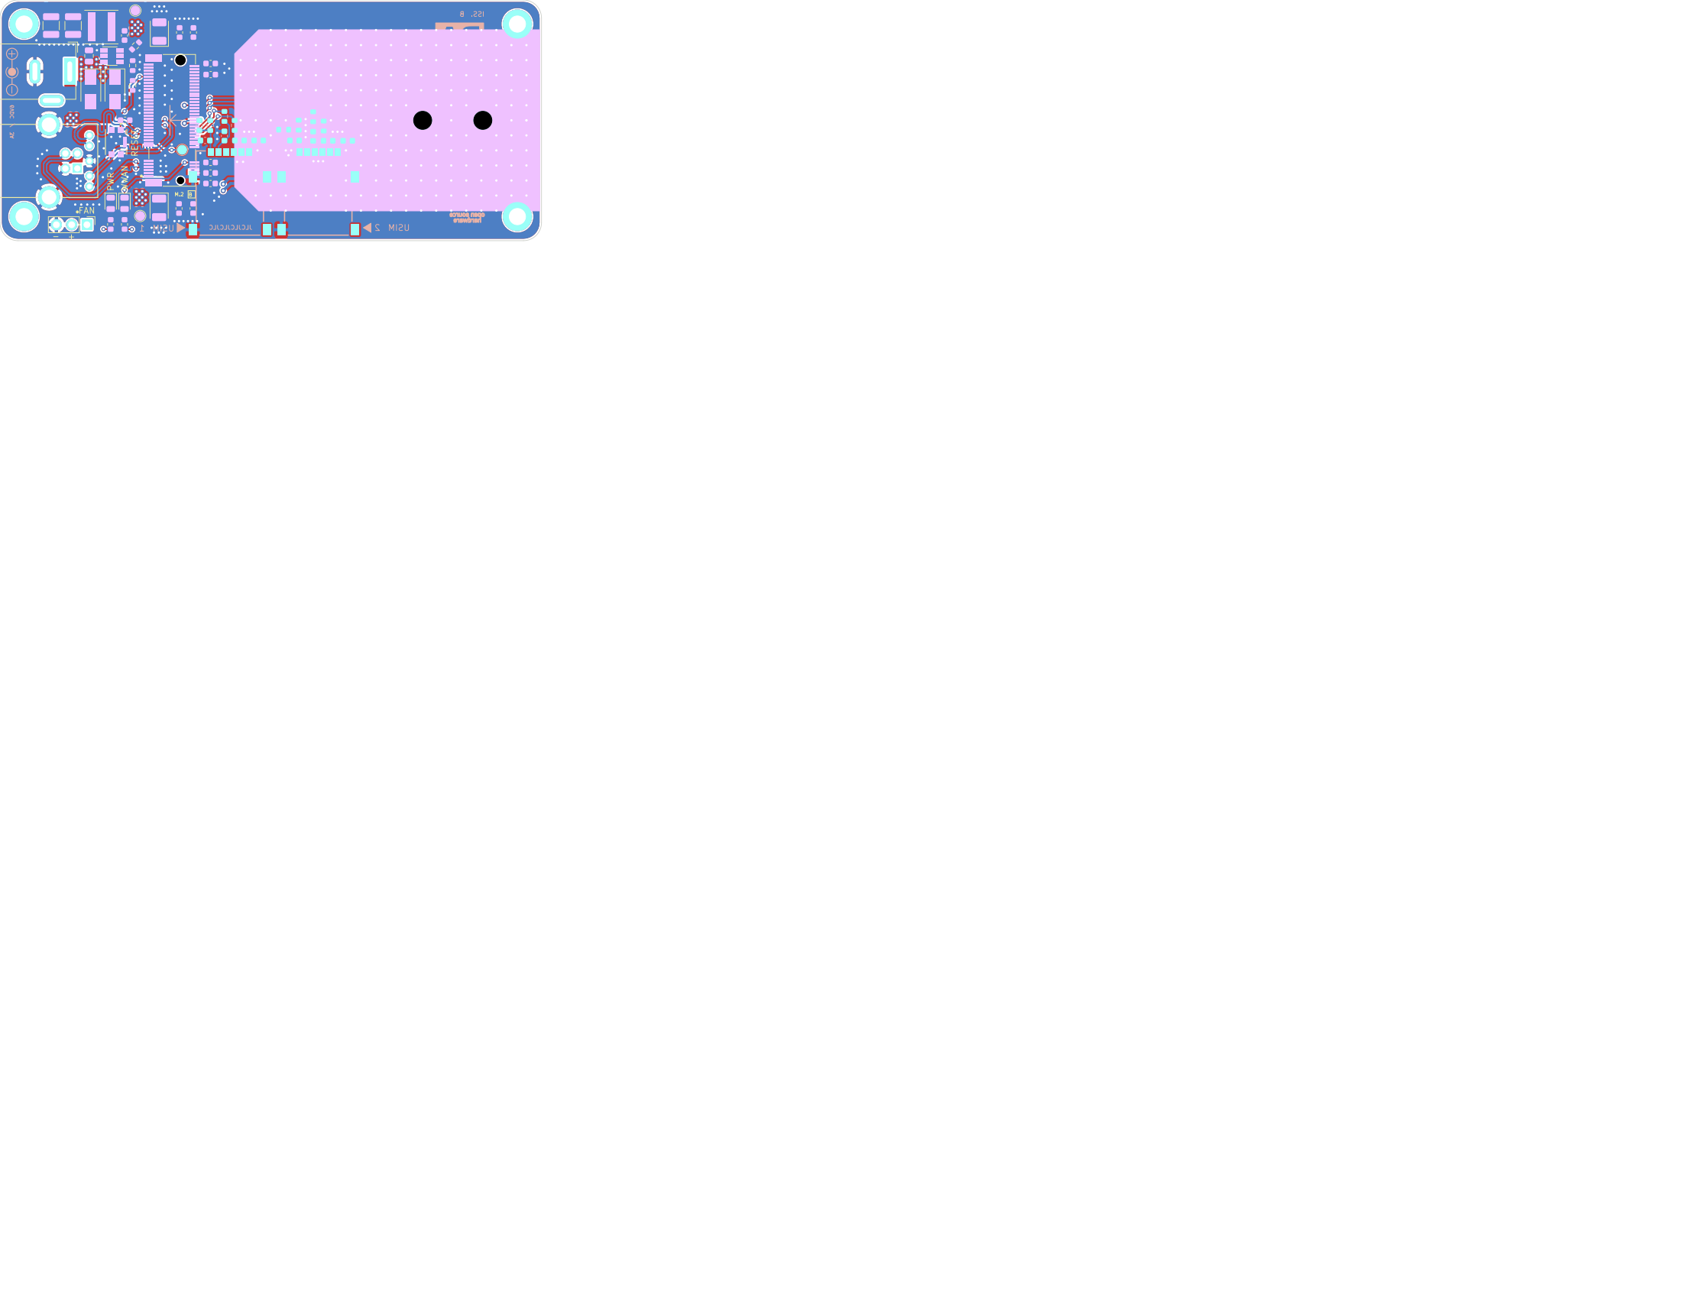 | （b）解析覆盖  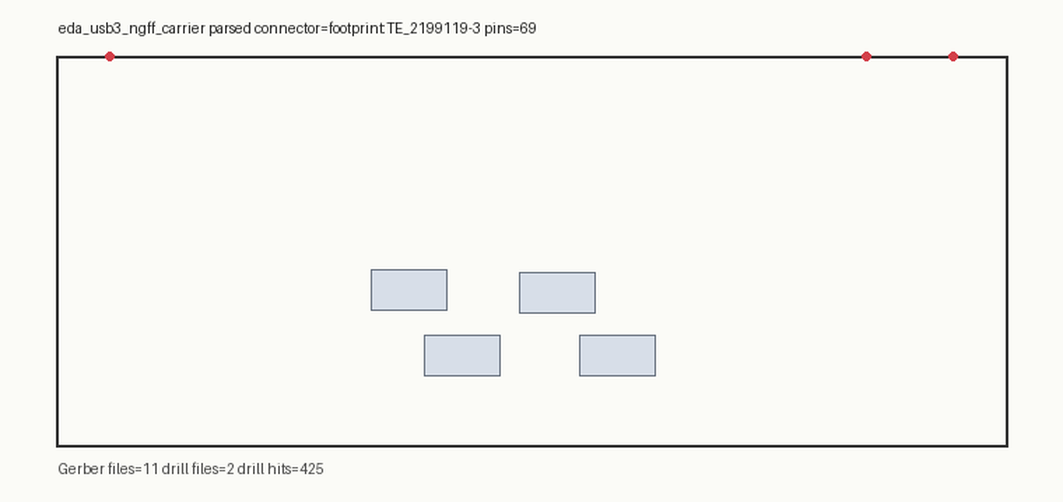
（c）规则基线  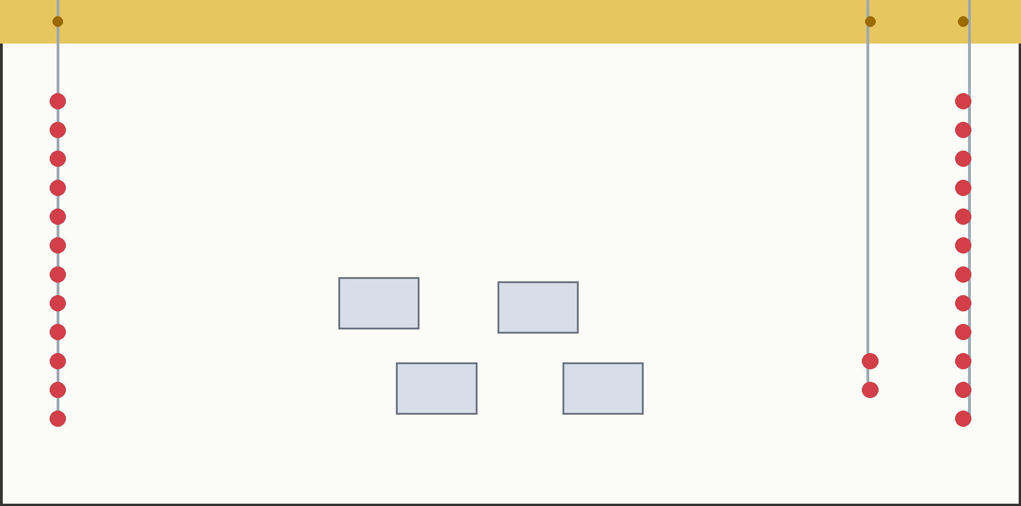 | （d）设计算法  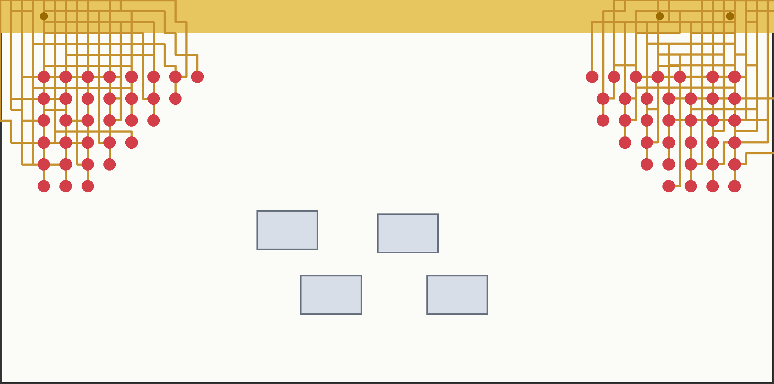
图 6-6 usb3 ngff carrier案例独立截图对比

由表 6-4 可见，在7个公开EDA案例中，规则基线的平均布通率为72.94%，设计算法的平均布通率提升至100.00%；平均尾板面积占比由72.30%降低至27.80%，平均违规数由18.57降至0.00。其中，M.2/NGFF类高密度案例对规则基线形成较强约束，而设计算法仍能通过候选筛选、PSO-Hanan布点和拥塞感知布线保持完整布通。
需要说明的是，公开EDA案例用于验证公开工程文件经轻量解析后的算法适应性，实验结论属于案例化验证，不等同于企业量产板卡的设计签核。真实生产仍需结合层叠、阻抗、过孔、差分等长和制造厂规则进行进一步合法化。

6.4 结果分析
从布通率看，最终拥塞感知算法在五组案例中均达到100%，满足开题阶段提出的布通率不低于98%的目标。基线规则方案在无障碍的前三个案例中也能完成布线，但在含障碍和面积受限案例中出现未布点或未布通问题，平均布通率为94.68%。这说明简单行列式规则对空间条件较为敏感；一旦障碍破坏规则排布或尾板高度不足，就可能无法为部分金手指找到合法测试点。优化方案通过候选过滤、PSO参数搜索和局部搜索，在障碍附近自动调整测试点位置，因此保持了完整覆盖。
从面积占比看，最终算法的平均面积占比为14.57%，明显低于基线方案的59.19%。这是因为基线方案为了满足点间距，通常沿尾板纵向均匀铺开测试点，导致测试点包围盒高度较大；优化方案根据金手指分布进行分组，并通过粒子群搜索布点参数，在保证间距的前提下压缩布点区域。对于高密度和面积受限案例，面积压缩效果尤为明显，说明协同优化对尾板尺寸控制具有实际意义。
从总线长看，所提拥塞感知方案平均总线长为838.60 mm，显著低于基线方案的2014.40 mm；纯PSO-Hanan方案平均线长为796.60 mm，略低于拥塞重布线方案。该差异表明，拥塞感知重布线并非单纯追求最短路径，而是在较短线长基础上为热点区域预留绕行空间。较短线长有助于节省布线资源，适度绕行则有助于缓解通道集中和后续层分配压力，二者共同构成更接近工程实际的布线质量评价。
从拥塞指标看，PSO-Hanan方案的平均拥塞峰值为3.00，平均拥挤网格数为240.00；拥塞重布线方案的平均拥塞峰值为2.80，平均拥挤网格数为238.00。在中密度和面积受限案例中，动态拥塞代价有效降低了局部峰值或拥挤范围；在高密度案例中，由于测试点区域被强烈压缩，可用通道有限，重布线会出现线长增加和拥挤网格波动。该结果与网络流和蚁群布线研究中的结论一致：拥塞优化通常需要在路径长度、局部容量和布线顺序之间折中。
需要说明的是，本文实验属于案例化仿真验证，并不等同于企业量产板卡的最终设计签核。真实工程中还需结合具体层叠结构、过孔成本、差分阻抗、铜皮避让、测试夹具针床限制和制造厂工艺能力进行二次合法化。本文依据开题报告“收集真实案例”的要求，在未取得企业原始文件的条件下采用参数化案例替代，并在论文中明确说明数据来源边界；该处理比直接声称使用企业案例更符合学术诚信要求。尽管如此，实验结果表明，本文提出的布点布线流程能够在早期方案设计中快速给出可行解和量化指标，为后续工程细化提供可靠初始方案。

6.5 消融实验与对比有效性分析
为了说明各个优化模块的实际贡献，本文在已有五组案例的指标表基础上增加均值层面的消融分析。基线规则方案对应人工经验式行列布点，K-means方案反映初始分组和局部优化的影响，PSO-Hanan方案反映全局参数搜索和Hanan候选点思想的影响，拥塞重布线方案则用于观察动态拥塞代价对最终布线质量的影响。
表 6-5 四类算法平均指标消融对比
算法 | 平均布通/% | 平均面积/% | 平均线长/mm | 平均拥塞峰值 | 平均拥挤网格 | 平均违规数
基线规则 | 94.68 | 59.19 | 2014.40 | 3.60 | 514.40 | 5.20
K-means | 100.00 | 15.50 | 879.40 | 4.00 | 272.80 | 0.00
PSO-Hanan | 100.00 | 14.57 | 796.60 | 3.00 | 240.00 | 0.00
拥塞重布线 | 100.00 | 14.57 | 838.60 | 2.80 | 238.00 | 0.00
由表 6-5 可见，K-means和局部搜索主要贡献在于快速消除未布点和点间距违规，使平均布通率提升至100%，同时将面积占比由59.19%降低到15.50%；PSO-Hanan进一步将平均线长降低到796.60 mm，并把平均拥塞峰值降至3.00；拥塞重布线在总线长小幅增加约5.27%的情况下，将平均拥塞峰值继续降低至2.80，平均拥挤网格数降低至238.00。该结果说明，本文所提拥塞感知方案并非单一算法堆叠，而是由“布点压缩面积、全局搜索缩短线长、拥塞反馈改善通道质量”三个环节共同形成。

6.6 参数与工程适用性讨论
网格步长是影响算法效果的重要参数。较小的网格步长能够提供更多候选点，使测试点位置和布线路径更加灵活，但会增加候选规模和A*搜索节点数量；较大的网格步长可以提高运行速度，却可能因为候选点过少导致局部区域无法满足间距约束。本文实验统一采用1.0 mm网格，是在测试点最小间距约2.0 mm条件下的折中选择。若面向更高密度金手指或更精细的制造规则，可将网格步长缩小至0.5 mm，并通过分区搜索或多线程搜索控制运行时间。
测试点最小间距直接决定尾板面积需求。间距越大，探针接触越稳定，但同等引脚数量下需要更大的尾板区域；间距越小，面积利用率提高，但制造公差和测试可靠性风险增加。本文在普通案例中采用2.0 mm，在面积受限案例中采用1.8 mm，用于模拟不同夹具能力下的设计取舍。实际工程中，该参数应由测试设备针径、针床加工能力和被测板工艺共同确定，算法只负责在给定规则下寻找尽可能优的方案。
障碍区的处理体现了测试尾板设计的工程复杂性。障碍可能来自固定孔、夹具压块、已有器件、禁布铜区域或板边工艺槽。若人工设计忽略障碍，后续布线阶段很容易出现返工。本文通过在候选点生成和A*搜索中同时外扩障碍区域，使布点和布线共享同一规则库，避免出现测试点合法但路径不可达的矛盾。该机制也说明布点算法不能只追求点位紧凑，还必须与布线可达性共同设计。
从答辩和工程演示角度看，命令行原型具有较强的可复现优势。评审者可以直接运行同一案例文件，查看CSV指标和SVG布局，而不依赖不可验证的截图。虽然图形界面更直观，但毕业设计阶段更重要的是证明模型、算法和数据闭环成立。当前工程保留了清晰的数据结构和输出接口，后续若加入Qt界面，只需在现有结果基础上增加渲染层，无需重写核心算法。

7 总结与展望

7.1 工作总结
按照学校管理办法关于资料归档的要求，本课题形成了可归档的成果集合：毕业论文DOCX/PDF、C++17源代码工程、参数化案例CSV、公开EDA案例抽取数据、实验指标summary.csv、布线SVG/PNG截图、KiCad CLI导出原始PCB图以及实验报告。这些材料能够支撑答辩中对任务完成情况、理论依据、程序运行和数据可靠性的逐项说明。
本文针对PCB金手指测试尾板设计中布点布线自动化程度不足的问题，完成了从需求分析、约束建模、算法设计、系统实现到实验验证的完整研究。论文分析了金手指结构特点和测试尾板设计约束，建立了候选点、测试点、障碍区、网格路径和实验指标等模型；提出了规则网格候选生成、K-means初始分组、禁忌搜索局部优化和A*网格布线相结合的协同优化方法；基于C++17实现了可运行命令行原型，并输出CSV指标和SVG可视化结果。五组仿真实验显示，优化方案能够实现完整覆盖和完整布通，同时显著降低测试点区域面积和总线长，达到了毕业设计任务中对算法功能验证和性能评估的要求。
对照任务书六项主要要求，本文完成情况如下：第一，完成了不少于15篇文献的调研，并补充近五年英文文献作为算法发展趋势依据；第二，在缺少企业原始PCB文件的条件下，构建了符合真实应用约束的五组金手指测试尾板案例，并明确测试点间距、障碍避让、网格步长和评价指标；第三，完成布点布线算法框架设计，覆盖候选点生成、聚类分组、禁忌局部搜索、PSO-Hanan布点、A*搜索和拥塞重布线；第四，完成C++17核心代码实现，程序可通过Makefile或CMake构建并批量生成结果；第五，完成规则基线与三类优化方案的对比实验，并从布通率、面积、线长、拥塞和违规数进行量化分析；第六，基于最新实验数据完成论文正文、图表和参考文献整理，正文字数达到本科毕业论文要求。

7.2 不足与展望
本文已完成公开KiCad原生板文件、Gerber层文件和Excellon/DRL钻孔文件的轻量级解析，并形成从公开EDA文件到算法CSV输入、布点布线结果和可视化证据的实验闭环。受本科毕业设计周期和公开数据条件限制，当前解析仍以公开工程和轻量制造文件字段为主，工业级交换格式、完整DRC约束和多层制造规则仍需在后续研究中进一步扩展。
本文参考文献在开题报告和阶段性报告列出的必读文献基础上，补充了已上传的中文硕士论文和工程资料，并对部分文献名称、作者、出版年限和电子文献访问日期进行了统一。参考文献编号在正文中按首次出现和主题关联进行引用，所有列入文后的文献均在正文、表格或算法说明中设置对应引文标识，以保证文献综述、模型章节、算法章节和实验章节之间形成对应关系。

参考文献
[1] KHALIL E H, EL-MAHLAWY M H, IBRAHIM F, et al. Design for testability of circuits and systems: an overview[C]//Proceedings of the 5th International Conference on Electrical Engineering. Cairo: Military Technical College, 2006: 1-24.
[2] SHI Z, LI M, KHAN S, et al. DeepTPI: test point insertion with deep reinforcement learning[C]//2022 IEEE International Test Conference (ITC). Piscataway: IEEE, 2022: 194-203.
[3] YANG J S, NADEAU-DOSTIE B, TOUBA N A. Test point insertion using functional flip-flops to drive control points[C]//2009 International Test Conference. Piscataway: IEEE, 2009: 1-10.
[4] YAN T, MA Q, WONG M D F. Advances in PCB routing[J]. IPSJ Transactions on System and LSI Design Methodology, 2012, 5: 14-22.
[5] CHEN C, TONG X, LIU Q, et al. Legalized routing algorithm based on linear programming[J]. Electronics, 2023, 12(20): 4338.
[6] ZHAO D, ZHU Y, WANG L, et al. NS-Place: PCB placement with neural net separation[J/OL]. arXiv preprint arXiv:2212.01162, 2022.
[7] MARTINS R M F. A survey of machine and deep learning techniques in analog integrated circuit layout synthesis[J]. Microelectronics, 2025, 1(1): 2.
[8] LEE C Y. An algorithm for path connections and its applications[J]. IRE Transactions on Electronic Computers, 1961, EC-10(3): 346-365.
[9] HIGHTOWER D W. A solution to line-routing problems on the continuous plane[C]//Proceedings of the 6th Annual Design Automation Conference. New York: ACM, 1969: 1-24.
[10] SOUKUP J. Fast maze router[C]//Proceedings of the 15th Design Automation Conference. Piscataway: IEEE, 1978: 100-102.
[11] HADLOCK F O. A shortest path algorithm for grid graphs[J]. Networks, 1977, 7(4): 323-334.
[12] LIN Y, LI M, KHAILANY B, et al. DREAMPlace: deep learning toolkit-enabled GPU acceleration for modern VLSI placement[C]//Proceedings of the 56th Annual Design Automation Conference. New York: ACM, 2019: 1-6.
[13] IPC. IPC-2221B: Generic standard on printed board design[S]. Bannockburn: IPC, 2012.
[14] IPC. IPC-A-600: Acceptability of printed boards[S]. Bannockburn: IPC, 2020.
[15] 李晓欣. PCB自动布局布线器的设计与实现[D]. 天津: 天津科技大学, 2023.
[16] 王磊. 基于元胞自动机和蚁群算法的PCB布局布线协同优化研究[D]. 西安: 西安电子科技大学, 2019.
[17] 胡木森. 基于网络流的高性能PCB自动布线算法研究与设计[D]. 成都: 电子科技大学, 2024.
[18] 刘自铭. 基于蚁群算法的多层印刷电路板布线研究[D]. 西安: 西安电子科技大学, 2024.
[19] 郑杰. 基于PCB布线领域模型的电子线路自动布线方法的设计[D]. 成都: 电子科技大学, 2025.
[20] 白胜泷. 基于Transformer的PCB自动布线算法[D]. 成都: 电子科技大学, 2025.
[21] PCBCart. Guide to PCB gold fingers[EB/OL]. [2026-05-14]. https://www.pcbcart.com/article/content/guide-to-pcb-gold-fingers.html.
[22] WellPCB. The complete guide to gold finger PCB manufacturing[EB/OL]. [2026-05-14]. https://www.wellpcb.com/gold-finger-pcb.html.
[23] NexPCB. Design for excellence[EB/OL]. [2026-05-14]. https://knowledgebase.nexpcb.com/articles/DFX//.

致谢
本课题从选题、资料调研、算法设计到论文撰写，得到了指导教师和同学的悉心帮助。感谢指导教师在研究方向、技术路线和论文结构方面给予的指导，也感谢学院提供的学习环境和实验条件。通过本次毕业设计，作者进一步理解了PCB可测性设计、自动布点布线算法和工程化实现之间的联系，提升了独立分析问题、编写程序和整理技术文档的能力。

